VENDIM

Nr. 138, datë 20.2.2013

PËR MIRATIMIN E TAVANEVE PËRGATITORE TË SHPENZIMEVE TË PROGRAMIT BUXHETOR AFATMESËM, 2014 - 2016

Në mbështetje të nenit 100 të Kushtetutës dhe të neneve 23 e 27 të ligjit nr. 9936, datë 26.6.2008 “Për menaxhimin e sistemit buxhetor në Republikën e Shqipërisë”, të ndryshuar, me propozimin e Ministrit të Financave, Këshilli i Ministrave

VENDOSI:

1. Miratimin e tavaneve përgatitore të shpenzimeve të programit buxhetor afatmesëm, 2014 - 2016, sipas lidhjes nr. 1 “Tavanet e ministrive dhe institucioneve buxhetore”, që i bashkëlidhet këtij vendimi dhe është pjesë përbërëse e tij.
2. Ngarkohen të gjitha njësitë e qeverisjes qendrore për zbatimin e këtij vendimi.
Ky vendim hyn në fuqi pas botimit në Fletoren Zyrtare.

Kryeministri
Sali Berisha

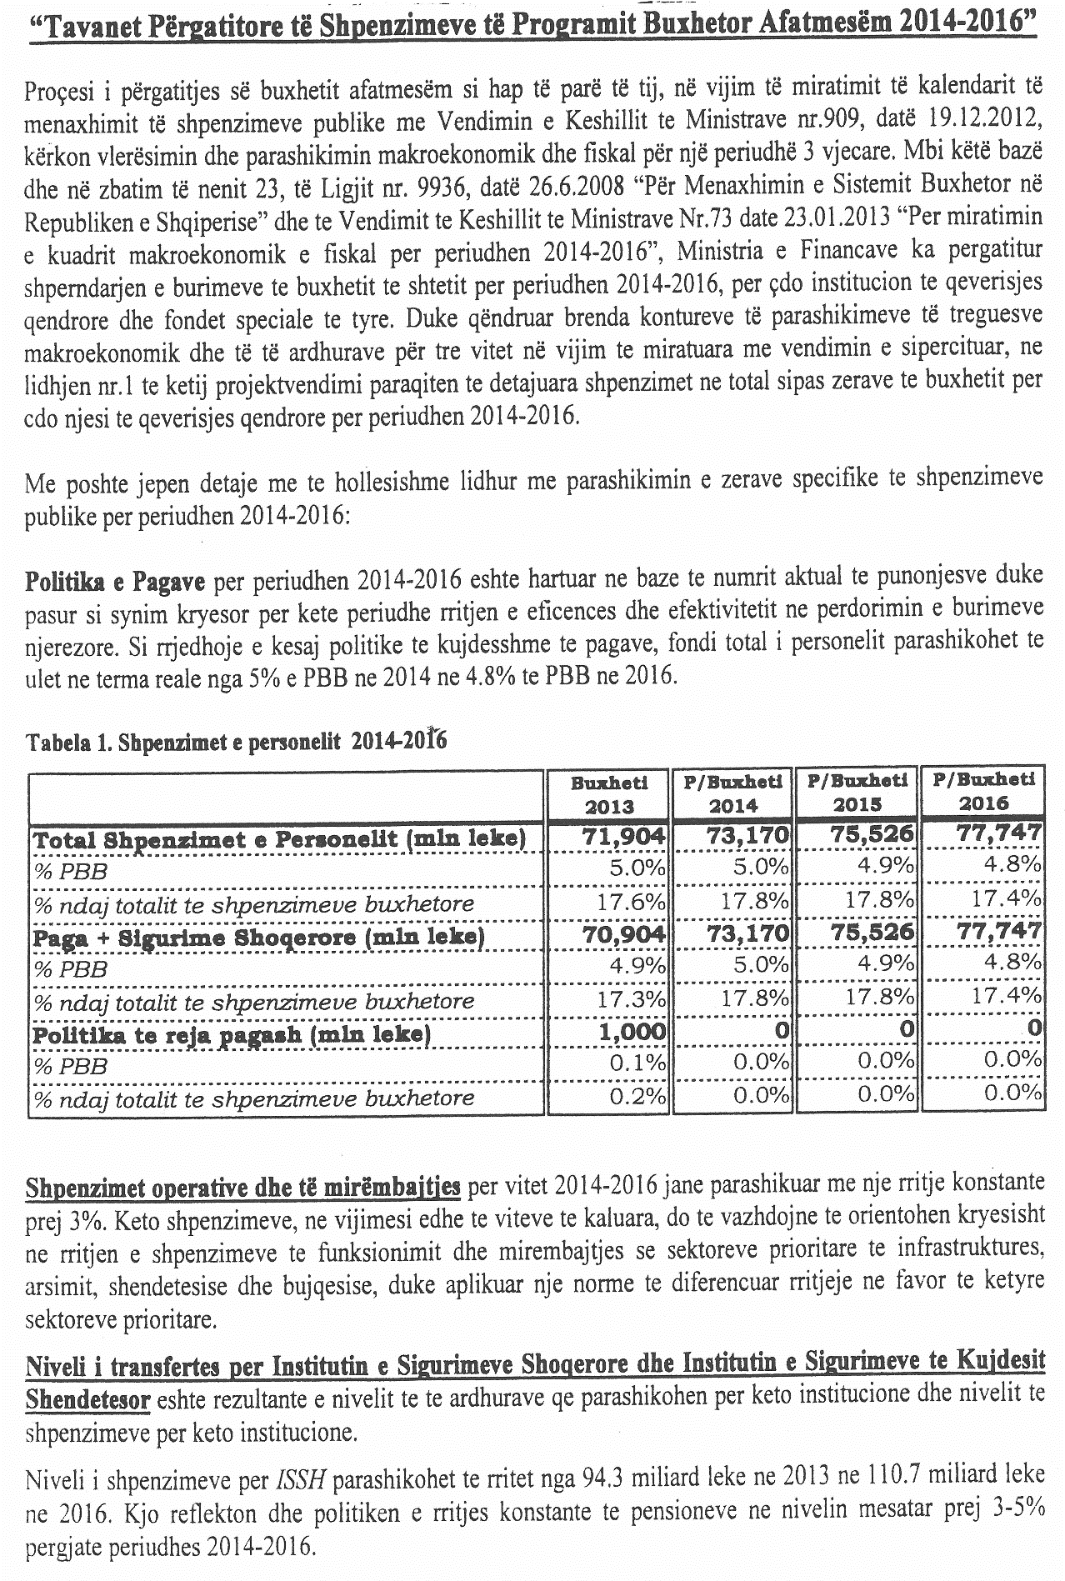

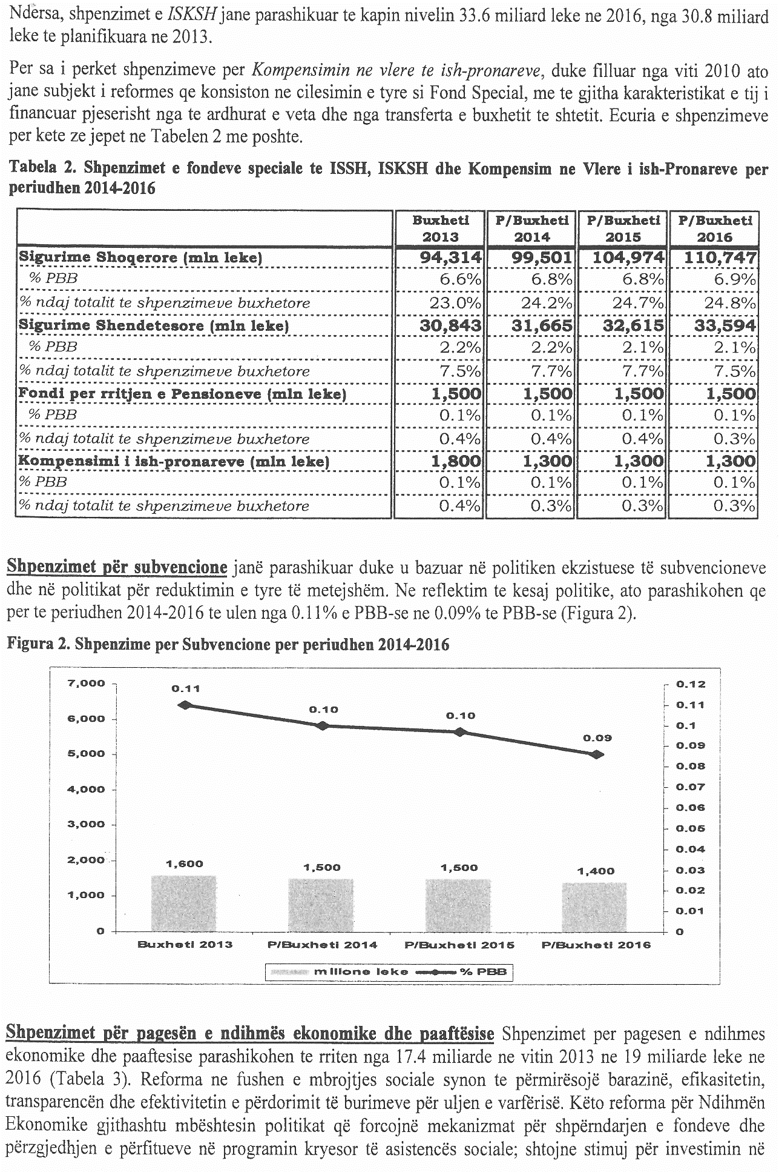

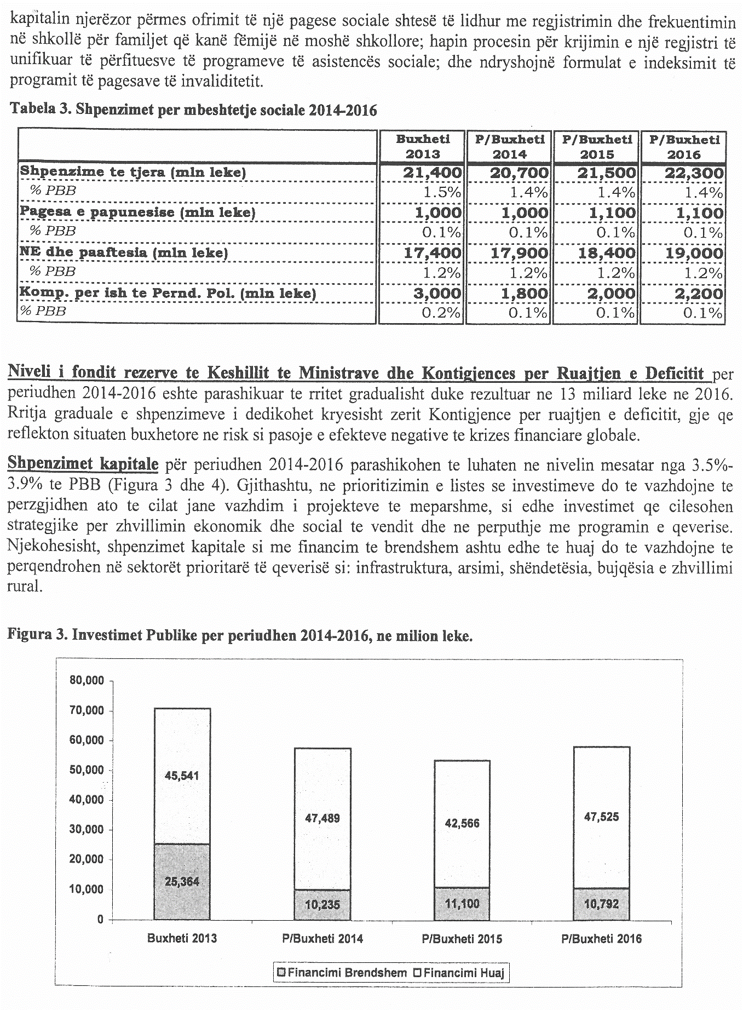

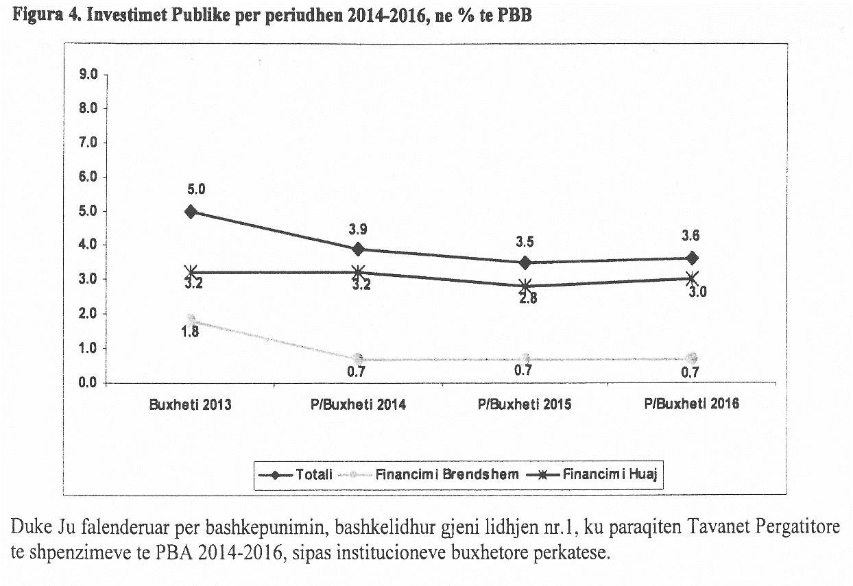

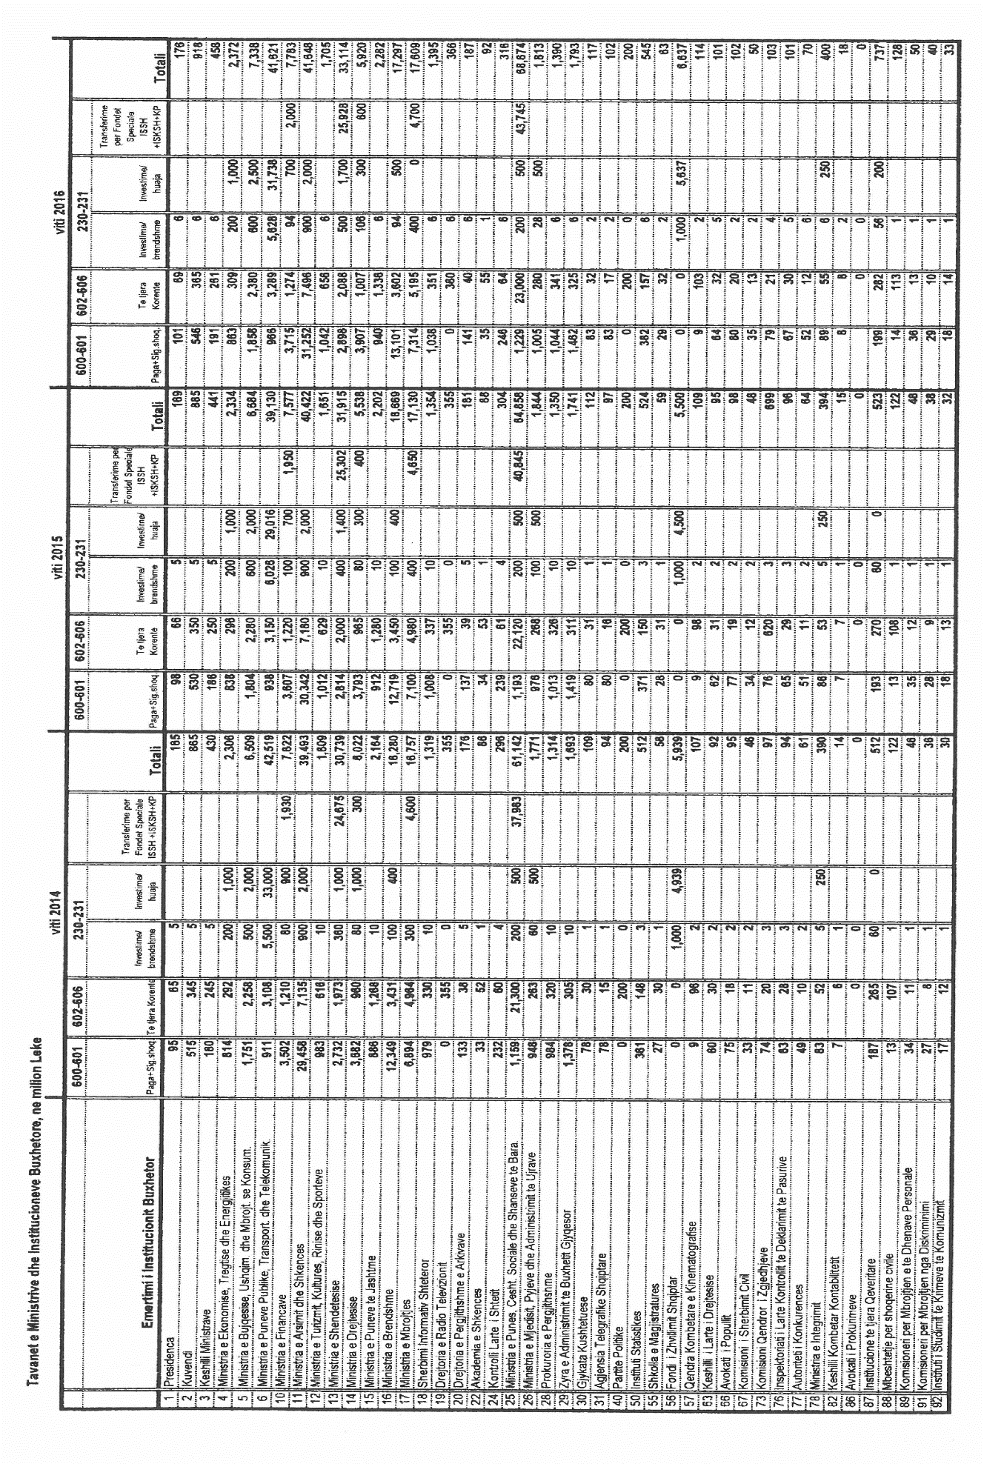

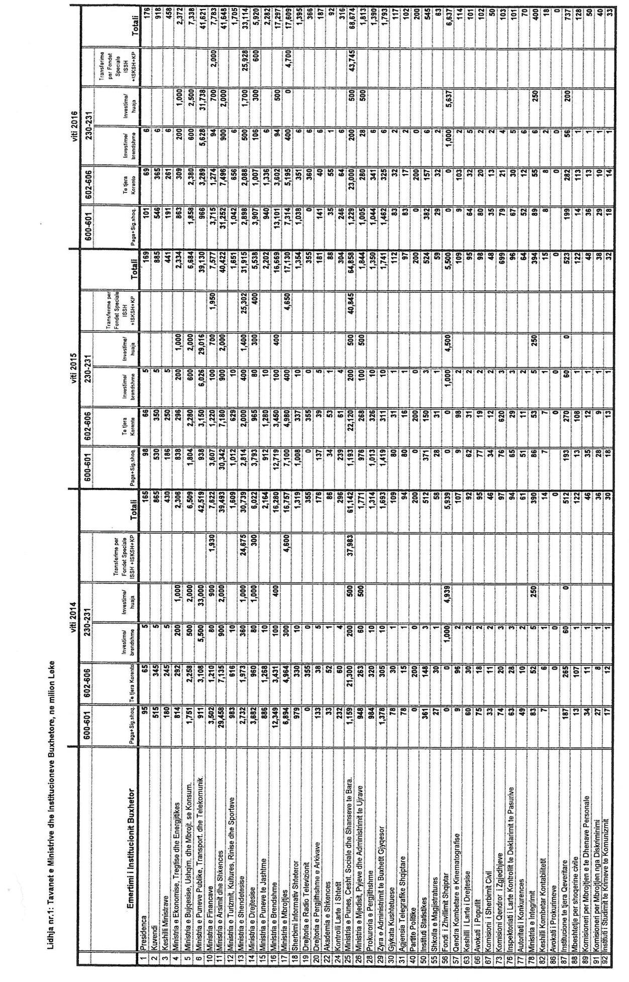

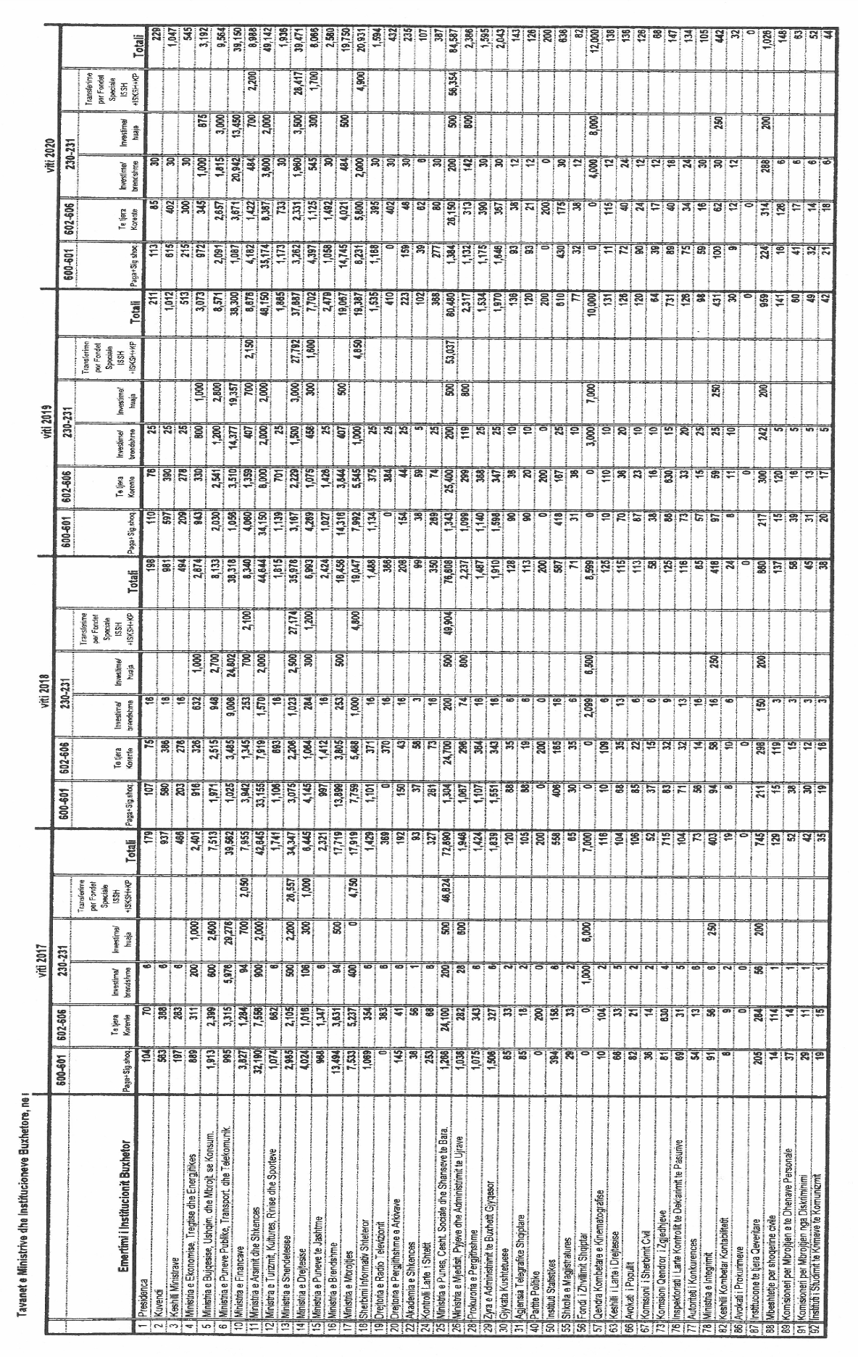

Vendim

Nr. 142, datë 6.2.2013

Për një shtesë në vendimin nr. 27, datë 19.1.2007 të këshillit të ministrave “Për mIratImin e rregullave të vlerësimit dhe të dhënies së koncesioneve”, të ndryshuar

Në mbështetje të nenit 100 të Kushtetutës dhe të pikës 4 të nenit 5 të ligjit nr. 9663, datë 18.12.2006 “Për koncesionet”, të ndryshuar, me propozimin e Ministrit të Punëve Publike dhe Transportit, Këshilli i Ministrave

Vendosi:

Në shkronjën “e”, të pikës 1, të kreut V, të vendimit nr. 27, datë 19.1.2007 të Këshillit të Ministrave, të ndryshuar, pas fjalisë së parë të paragrafit të dytë shtohet fjalia me këtë përmbajtje:
“Për koncesionet në autostrada, për të cilat parashikohet një vlerë investimesh mbi 50 milionë euro, vlera e sigurimit të ofertave të jetë deri në 2% të vlerës së projektit ose të shërbimit.”.
Ky vendim hyn në fuqi pas botimit në Fletoren Zyrtare.

Kryeministri
Sali Berisha

Vendim

Nr. 143, datë 13.2.2013

PËR DISA shtesa në vendimin nr. 205, datë 13.4.1999 të Këshillit të Ministrave “Për dispozitat zbatuese të kodit doganor”, të ndryshuar

Në mbështetje të nenit 100 të Kushtetutës, të nenit 12 të ligjit nr. 8449, datë 27.1.1999 “Kodi Doganor i Republikës së Shqipërisë”, të ndryshuar, dhe të nenit 49 të ligjit nr 61/2012 “Për akcizat në Republikën e Shqipërisë”, me propozimin e Ministrit të Financave, Këshilli i Ministrave

VENDOSI:

1. Në vendimin nr. 205, datë 13.4.1999 të Këshillit të Ministrave, të ndryshuar, në nenin 11, pjesa I, titulli II, të kreut 3, pas pikës 11.15 shtohen pikat 11.16 dhe 11.17, me këtë përmbajtje:
“11.16. Në raste specifike, kur nga operatori ekonomik paraqitet kërkesë për shërbime doganore që kërkojnë prezencë të vazhdueshme të punonjësve doganorë pranë ambienteve të tyre dhe në kushtet, kur për shkak të numrit të kufizuar të punonjësve, autoritetet doganore nuk mund të ushtrojnë shërbimet doganore pranë këtij operatori gjatë gjithë orarit të punës të kërkuar prej këtij të fundit, administrata doganore mund të ofrojë shërbime doganore përkundrejt pagesës.
Për këtë qëllim, pranë administratës doganore, mund të punësohet/en punonjës doganorë të rekrutuar, jashtë strukturës së miratuar për administratën doganore, me kusht që operatori ekonomik kërkues në fjalë të marrë përsipër pagesat për të gjitha shpenzimet e nevojshme, sipas legjislacionit në fuqi ku, pa kufizuar detyrimet e tjera ligjore, ku përfshihen paga mujore e punonjësit për gjithë periudhën e kërkuar të shërbimit, tatimi mbi të ardhurat mbi pagën, sigurimet shoqërore sipas raporteve aktuale të kontributit, pagesën e lejes së zakonshme, pajisjen me uniformë personeli doganor, pagesën e sigurimeve shëndetësore, sipas raporteve aktuale të kontributit etj. Shpenzimet e sipërpërmendura për një punonjës të rekrutuar do të jenë të barabarta me nivelin aktual të pagesës, si dhe të kontributeve të kategorisë respektive që kërkohet për punonjësit e tjerë doganorë, të emëruar për natyrën dhe llojin e vendit të punës.
11.16.1. Operatori ekonomik i interesuar duhet të paraqesë në Drejtorinë e Përgjithshme të Doganave një kërkesë me shkrim, si dhe duhet të nënshkruajë një kontratë specifike për këtë qëllim në plotësim të kërkesave të përcaktuara në pikat 11.16 dhe 11.16.2, përmes së cilës merr përsipër pagesën për shërbimin e kërkuar.
11.16.2. Drejtoria e Përgjithshme e Doganave, me miratimin e kërkesës së operatorit ekonomik, nënshkruan kontratën me këtë të fundit për fillimin e rekrutimit të punonjësve për këtë qëllim. Kontrata duhet të jetë për një afat jo më pak se 1-vjeçar me të drejtë ripërsëritjeje. Palët mund ta zgjidhin këtë kontratë për çfarëdo arsye, duke bërë një njoftim së paku 3 (tre) muaj përpara përfundimit të saj. Në rast se palët në përfundim të kohës së vlefshmërisë së saj nuk kanë kontestime, atëherë kontrata do të konsiderohet si e lidhur edhe për një vit tjetër e kështu në vijimësi. Në rast të heqjes dorë nga autorizimi respektiv i autoriteteve doganore apo i Ministrisë së Financave prej operatorit ekonomik a revokimit ose në rast anulimi të këtyre të fundit, kontrata në fjalë do të konsiderohet automatikisht e zgjidhur.
11.16.3. Menjëherë me nënshkrimin e kontratës së sipërpërmendur, administrata doganore fillon procedurat e rekrutimit të punonjësit/ve sipas përcaktimeve të nenit 11, nëpërmjet procedurave të konkurrimit të hapur dhe në vijimësi për gjithë periudhën e punësimit do të zbatohen të gjitha dispozitat ligjore e nënligjore, sipas të cilave rregullohen marrëdhëniet e punës së personelit doganor. Me përfundimin e procedurës së rekrutimit për këta punonjës, Drejtoria e Përgjithshme e Doganave njofton për këtë qëllim, përveç strukturave të saj, edhe operatorin ekonomik kërkues. Administrimi i procedurave të sipërpërmendura kryhet nga drejtoria që menaxhon burimet njerëzore.
11.16.4. Në rast të kërkesës për ndërprerje apo prishje të kontratës nga operatori ekonomik, menjëherë me marrjen e kësaj të fundit, Drejtoria e Përgjithshme e Doganave duhet të njoftojë punonjësin e rekrutuar se do të zgjidhen marrëdhëniet e punës ose në rast se ka vende të lira pune brenda administratës doganore mundet t’i ofrohet vendi i lirë. Në rast se vendi i ri i punës i propozuar pranohet nga punonjësi i rekrutuar, atëherë ai transferohet në pozicionin e ri të punës pa iu nënshtruar procedurave të tjera të rekrutimit.
11.16.5. Me qëllim garantimin e pagesës korrekte të punonjësve të rekrutuar të gjitha shpenzimet tremujore (tërësia e pagesave të nevojshme) të sipërpërmendura do të parapaguhen (derdhen) nga operatori ekonomik i interesuar në llogarinë e Drejtorisë së Përgjithshme të Doganave, pranë Degës së Thesarit Tiranë, jo më vonë se data 25 e çdo tremujori, duke filluar që nga tremujori në të cilin bëhet efektive kontrata e punësimit dhe do të përdoren nga Drejtoria e Përgjithshme e Doganave për mbulimin e shpenzimeve të parashikuara në pikën 11.16. Në rast se shpenzimet nuk parapaguhen në llogarinë e sipërpërmendur, atëherë operatori ekonomik paralajmërohet se do t’i ndërpritet menjëherë shërbimi sipas intervalit kohor të kërkuar prej tij. Nëse pagesa nuk kryhet brenda një afati 10-ditor pas afatit të pagesës së përcaktuar më lart, atëherë kontrata do të konsiderohet e zgjidhur. Çdo e ardhur e ofruar nga operatorët ekonomikë për këtë shërbim, konsiderohen si e ardhur jashtë limitit për Drejtorinë e Përgjithshme të Doganave.
11.16.6. Për të shmangur konfliktin e interesit dhe garantimin e paanësisë së shërbimit nga autoritetet doganore, punonjësit doganorë të rekrutuar, sipas procedurave të mësipërme, nuk do të jenë të vendosur pranë operatorëve ekonomikë kërkues të shërbimit, por në struktura të tjera të shërbimit doganor. Shërbimi pranë këtyre operatorëve do të mundësohet nga punonjësit doganorë, pjesë e strukturës organike të administratës doganore.

11.17. Në rastet kur operatori paraqet kërkesë për shërbime doganore apo që kërkojnë prezencë periodike të punonjësve doganorë pranë ambienteve të tyre, një apo disa herë gjatë vitit, administrata doganore mund të ofrojë shërbime doganore përkundrejt pagesës së tarifave të përcaktuara nga Ministria e Financave, e cila merr në konsideratë koston e plotë të këtij shërbimi. Kjo tarifë bazohet në përcaktimet e legjislacionit të punës për këtë qëllim dhe merr në konsideratë shpenzimet e transportit dhe shpenzime të tjera për kryerjen e shërbimit.”.
2. Ngarkohen Ministria e Financave dhe Drejtoria e Përgjithshme e Doganave për zbatimin e këtij vendimi.
Ky vendim hyn në fuqi pas botimit në Fletoren Zyrtare.
Kryeministri
Sali Berisha

VENDIM

Nr. 144, datë 20.2.2013

PËR PJESËMARRJEN E NJË EKIPI KËSHILLUES USHTARAK (MAT-A) TË FORCAVE TË ARMATOSURA TË REPUBLIKËS SË SHQIPËRISË, NË OPERACIONIN USHTARAK “ISAF”, NË AFGANISTAN

Në mbështetje të nenit 100 të Kushtetutës, të neneve 6 pika 5, e 7 të ligjit nr. 9363, datë 24.3.2005 “Për mënyrën dhe procedurat e vendosjes dhe kalimit të forcave ushtarake të huaja në territorin e Republikës së Shqipërisë, si dhe për dërgimin e forcave ushtarake shqiptare jashtë vendit”, të ndryshuar, të pikave 6 e 11 të nenit 14 të ligjit nr. 8671, datë 26.10.2000 “Për pushtetet dhe autoritetet e komandimit e të drejtimit strategjik të Forcave të Armatosura të Republikës së Shqipërisë”, të ndryshuar, me propozimin e Ministrit të Mbrojtjes, Këshilli i Ministrave

VENDOSI:

1. Dërgimin me mision të një ekipi këshillues ushtarak (MAT-A), të përbërë nga 12 (dymbëdhjetë) ushtarakë të Forcave të Armatosura të Republikës së Shqipërisë, në Kabul, Afganistan, në Komandën Rajonale Qendrore (RC-C/Regional Command Capital), në kuadër të operacionit ushtarak “ISAF”.
2. Përpara dërgimit me mision të ekipit këshillues ushtarak (MAT-A) në operacionin ushtarak “ISAF” dhe gjatë tij, të zhvillohet në rajonet e zonat e operacionit misioni i rikonicionit, për njohjen e terrenit të veprimit të palëve. Kohëzgjatja e këtij misioni të jetë deri në 15 (pesëmbëdhjetë) ditë dhe ekipi i rikonicionit të përbëhet nga 4 (katër) ushtarakë të fushave: operacione, zbulim/siguri, logjistikë dhe komunikim.
3. Misioni i ekipit këshillues ushtarak (MAT-A) është marrja në patronazh për këshillimin, trajnimin, drejtimin, mbështetjen dhe zhvillimin operacional të një batalioni të mbështetjes së luftimit të Ushtrisë Kombëtare Afgane, në Komandën Rajonale-Qendrore RC-C, operacioni “ISAF”, në Kabul, Afganistan, duke vepruar dhe kryer detyra operacionale e luftarake, për krijimin e bazave për koordinim, komandim, si dhe zhvillim e mbështetje të planëzimeve në operacion, pjesëmarrje në zhvillimin e operacioneve luftarake e mbështetëse për plotësimin e misionit të Task-Forcës së Aleancës dhe Forcave Afgane të Sigurisë, në qytetin e Kabulit ose rrethinat e tij, duke kontribuar në realizimin e misionit dhe të detyrave operacionale luftarake të Komandës Rajonale-Qendrore (RC-C), operacioni “ISAF”, në Kabul, Afganistan.
4. Kohëzgjatja e këtij misioni është deri më 31 dhjetor të vitit 2014. Kohëzgjatja për çdo rotacion është 9 (nëntë) muaj, periudhë së cilës i shtohen edhe ditët e qëndrimit për ndërrimin me ekipin e radhës.
5. Ministria e Mbrojtjes të përballojë, për përfaqësuesit ushtarakë në përbërje të ekipit këshillues ushtarak (MAT-A), pjesëmarrës në këtë operacion, shpenzimet për:
a) shpërblimin për vështirësi shërbimi, në masën 12 000 (dymbëdhjetë mijë) lekë në ditë, përveç pagës mujore;
b) sigurimin e jetës;
c) mbështetje shëndetësore;
ç) shërbim telefonik, postar dhe internet;
d) transport;
dh) transportimin e individëve të shkëputur të misionit për në atdhe, në rast vdekjeje, sëmundjeje ose thyerjeje disipline;
e) aktivitete social-kulturore në rastet e festave kombëtare, gjatë kryerjes së misionit;
ë) çdo shpenzim tjetër për mbarëvajtjen e kryerjes së operacionit.
6. Ministria e Mbrojtjes të përballojë, për ushtarakët pjesëmarrës në ekipin e rikonicionit, shpenzimet për:
a) shpërblimin për vështirësi shërbimi, në masën 12 000 (dymbëdhjetë mijë) lekë në ditë, përveç pagës mujore;
b) sigurimin e jetës;
c) mbështetje shëndetësore;
ç) shërbim telefonik;
d) transportimin e individëve të shkëputur të misionit për në atdhe, në rast vdekjeje, sëmundjeje ose thyerjeje disipline;
dh) çdo shpenzim tjetër për mbarëvajtjen e kryerjes së operacionit.
7. Ministria e Mbrojtjes të bëjë sigurimin e jetës nga aksidentet në grup të ushtarakëve të Forcave të Armatosura të Republikës së Shqipërisë, të cilët do të marrin pjesë në këtë mision.
8. Efektet financiare, që rrjedhin nga zbatimi i këtij vendimi, të përballohen nga fondet e miratuara, për çdo vit, në buxhetin e Ministrisë së Mbrojtjes.
9. Ngarkohet Ministri i Mbrojtjes për zbatimin e këtij vendimi.
Ky vendim hyn në fuqi menjëherë dhe botohet në Fletoren Zyrtare.

Kryeministri
Sali Berisha

VENDIM

Nr. 145, datë 20.2.2013

PËR PJESËMARRJEN E FORCAVE TË ARMATOSURA TË REPUBLIKËS SË SHQIPËRISË ME PËRFAQËSUES NË SHTABIN “EUFOR”, NË KUADËR TË OPERACIONIT USHTARAK “ALTHEA”, TË BASHKIMIT EUROPIAN,

NË BOSNJË-HERCEGOVINË

Në mbështetje të nenit 100 të Kushtetutës, të neneve 6 pika 5, e 7 të ligjit nr. 9363, datë 24.3.2005 “Për mënyrën dhe procedurat e vendosjes dhe të kalimit të forcave ushtarake të huaja në territorin e Republikës së Shqipërisë, si dhe për dërgimin e forcave ushtarake shqiptare jashtë vendit”, të ndryshuar, dhe të pikave 6 e 11 të nenit 14 të ligjit nr. 8671, datë 26.10.2000 “Për pushtetet dhe autoritetet e komandimit e të drejtimit strategjik të Forcave të Armatosura të Republikës së Shqipërisë”, të ndryshuar, me propozimin e Ministrit të Mbrojtjes, Këshilli i Ministrave

VENDOSI:

1. Dërgimin me mision të 1 (një) përfaqësuesi ushtarak të Forcave të Armatosura të Republikës së Shqipërisë, në Sarajevë, Bosnjë-Hercegovinë, në shtabin “EUFOR”, në kuadër të operacionit ushtarak “ALTHEA”, të Bashkimit Europian.
2. Misioni i përfaqësuesit ushtarak, në kuadër të operacionit ushtarak “ALTHEA”, është drejtimi, monitorimi, këshillimi i Forcave të Armatosura të Bosnjë-Hercegovinës për të gjitha çështjet në lidhje me stërvitjen kolektive, me qëllim implementimin dhe arritjen e aftësive mbrojtëse.
3. Kohëzgjatja e këtij misioni është deri në 2 (dy) vjet, afat i cili fillon të llogaritet nga data e dërgimit të përfaqësuesit të parë ushtarak në Bosnjë-Hercegovinë. Kohëzgjatja për çdo rotacion është 6 (gjashtë) muaj, periudhë së cilës i shtohen edhe ditët e qëndrimit për ndërrimin me përfaqësuesin e radhës.
4. Ministria e Mbrojtjes të përballojë, për përfaqësuesin ushtarak pjesëmarrës në këtë operacion, shpenzimet për:
a) shpërblimin për vështirësi shërbimi, në masën 6 000 (gjashtë mijë) lekë në ditë, përveç pagës mujore;
b) sigurimin e jetës;
c) siguracion shëndetësor;
ç) mbështetje shëndetësore;
d) shërbimin telefonik dhe internet;
dh) transport;
e) trasportimin e individit të shkëputur të misionit për në atdhe, në rast vdekjeje ose sëmundjeje;
ë) akomodim (fjetje, ngrohje, ujë);
f) ushqim;
g) energji elektrike, ujë të pijshëm, lavanderi;
gj) aktivitete social-kulturore në rastet e festave kombëtare, gjatë kryerjes së misionit;
h) çdo shpenzim tjetër për mbarëvajtjen e kryerjes së operacionit.
5. Ministria e Mbrojtjes të bëjë sigurimin e jetës nga aksidentet në grup të ushtarakut të Forcave të Armatosura të Republikës së Shqipërisë, i cili do të marrë pjesë në këtë mision.
6. Efektet financiare, që rrjedhin nga zbatimi i këtij vendimi, të përballohen nga fondet e miratuara, për çdo vit, në buxhetin e Ministrisë së Mbrojtjes.
7. Ngarkohet Ministri i Mbrojtjes për zbatimin e këtij vendimi.
Ky vendim hyn në fuqi menjëherë dhe botohet në Fletoren Zyrtare.

Kryeministri
Sali Berisha

Vendim

Nr. 146, datë 20.2.2013

Për kalimin e pasurisë së ndodhur në zonën kadastrale nr. 8380 të bashkisë Tiranë në përgjegjësi administrimi të ministrisë së punëve publike dhe transportit, për entin kombëtar të banesave dhe për një ndryshim në vendimin nr. 143, datë 18.1.2012 të këshillit të ministrave, “për miratimin e listës paraprake (pjesa e parë+pjesa e dytë) të pronave të paluajtshme publike shtetërore, që transferohen në pronësi ose në përdorim të bashkisë tiranë të qarkut të tiranës”

Në mbështetje të nenit 100 të Kushtetutës, të neneve 8 pika 3, 10, 12, 13, 15/c e 16 të ligjit nr. 8743, datë 22.2.2001 “Për pronat e paluajtshme të shtetit”, të ndryshuar, të nenit 8/a të ligjit nr. 8744, datë 22.2.2001 “Për transferimin e pronave të paluajtshme publike të shtetit në njësitë e qeverisjes vendore”, të ndryshuar, dhe të ligjit nr. 9232, datë 13.5.2004 “Për programet sociale për strehimin e banorëve të zonave urbane”, të ndryshuar, me propozimin e Ministrit të Brendshëm, Këshilli i Ministrave

Vendosi:

1. Kalimin e pasurisë me numër rendor 402 (pjesa e parë), me emërtimin “Ish-kopshti nr. 9”, ndodhur në zonën kadastrale nr. 8380, me numër pasurie 7/102, në përgjegjësi administrimi të Ministrisë së Punëve Publike dhe Transportit, për Entin Kombëtar të Banesave, për ndërtimin dhe shitjen e banesave, në zbatim të politikave sociale të Ministrisë së Punëve Publike dhe Transportit.
2. Heqjen e pronës nr. 402 (pjesa e parë), me emërtimin “Ish-kopshti nr. 9”, nga lidhja nr. 1, bashkëlidhur vendimit nr. 143, datë 8.1.2012 të Këshillit të Ministrave.
3. Pas kalimit në përgjegjësi administrimi të Entit Kombëtar të Banesave, ngarkohet ky ent të lidhë kontratat e privatizimit me banorët e pastrehë, përcaktuar në listat që i bashkëlidhen këtij vendimi, sipas kushteve të privatizimit, të përcaktuara në udhëzimin nr. 22, datë 12.10.2010, të Ministrit të Punëve Publike dhe Transportit, të ndryshuar.
4. Ngarkohen Ministri i Brendshëm, Ministri i Punëve Publike dhe Transportit, Enti Kombëtar i Banesave dhe Kryeregjistruesi i Pasurive të Paluajtshme të Republikës së Shqipërisë për zbatimin e këtij vendimi.
Ky vendim hyn në fuqi pas botimit në Fletoren Zyrtare.
Kryeministri
Sali Berisha

Lista emërore e familjeve të strehuara në kopshtin nr. 9,

rruga “Reshit Çollaku”, Tiranë

1. Nervin Starova
2. Estref Starova
3. Eqerem Plaku
4. Xhemal Cala
5. Sokrat Shyti
6. Mina Rista
7. Fazilet Gaba
8. Adem Pirgu
9. Arben Pirgu

1. Formular për inventarizimin e pronave të paluajtshme shtetërore
(Për inventarizimin e pronave të veçanta)

Institucion i pushtetit qendror:Ministria e Brendshme
Fusha e përdorimit të pronës: godinë+truall

Nr. Rend. | A |  |  | B |  |  | C
 | Zona kadastrale dhe indeksi i hartës | Nr. i pasurisë | Lloji i pronës | Emri i pronës  adresa | Sip. totale e pronës | Nga sip totale: Sa ndërtesë (m²) | Funksioni për të cilin përdoret prona | Institucioni/enti me përgjegjësi administrative | Institucioni/enti përdorues  statusi juridik i përdorimit | Të dhëna të tjera (shënime të veçanta)
1 | 2 | 3 | 4 | 5 | 6 | 7 | 8 | 9 | 10 | 11
1 | 8380  Q-11 | 7/102 | Godinë+truall | Ish- kopshti nr. 9, Tiranë | 130 | 789 | Strehim banorësh të persekutuar politikë | Bashkia Tiranë | Bashkia Tiranë | S’ka

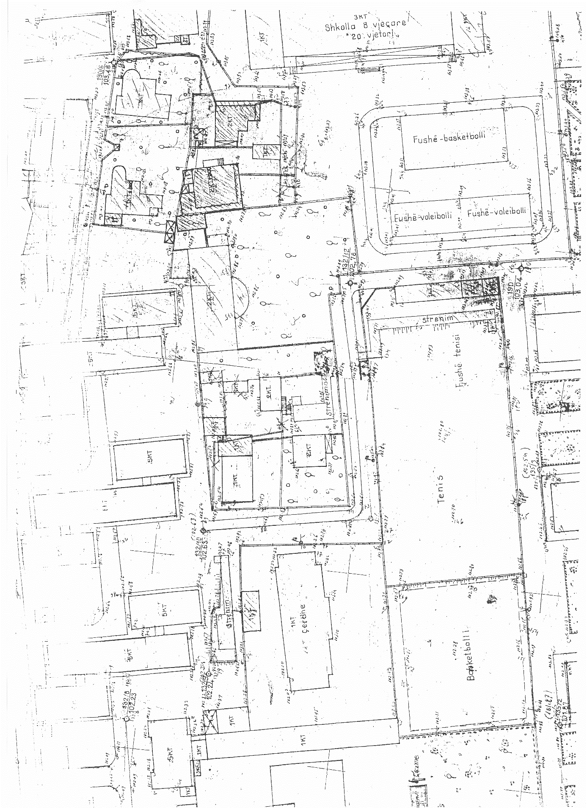

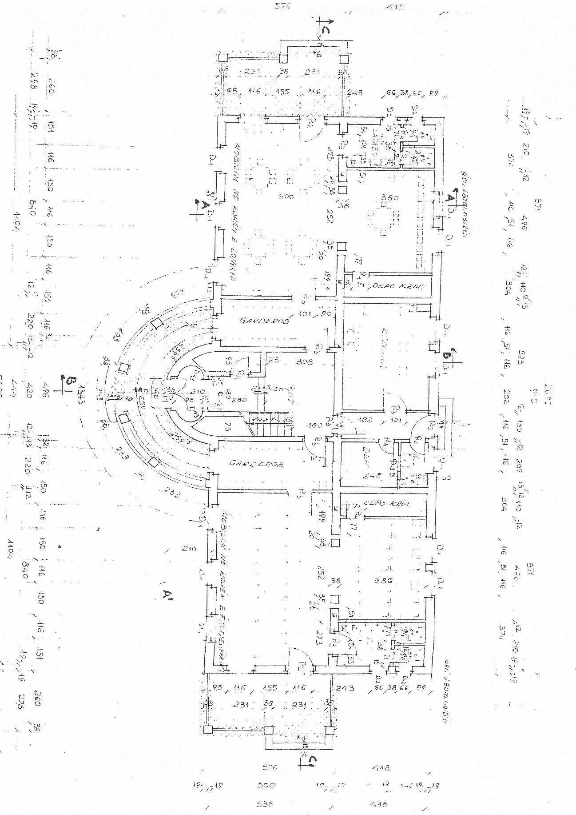

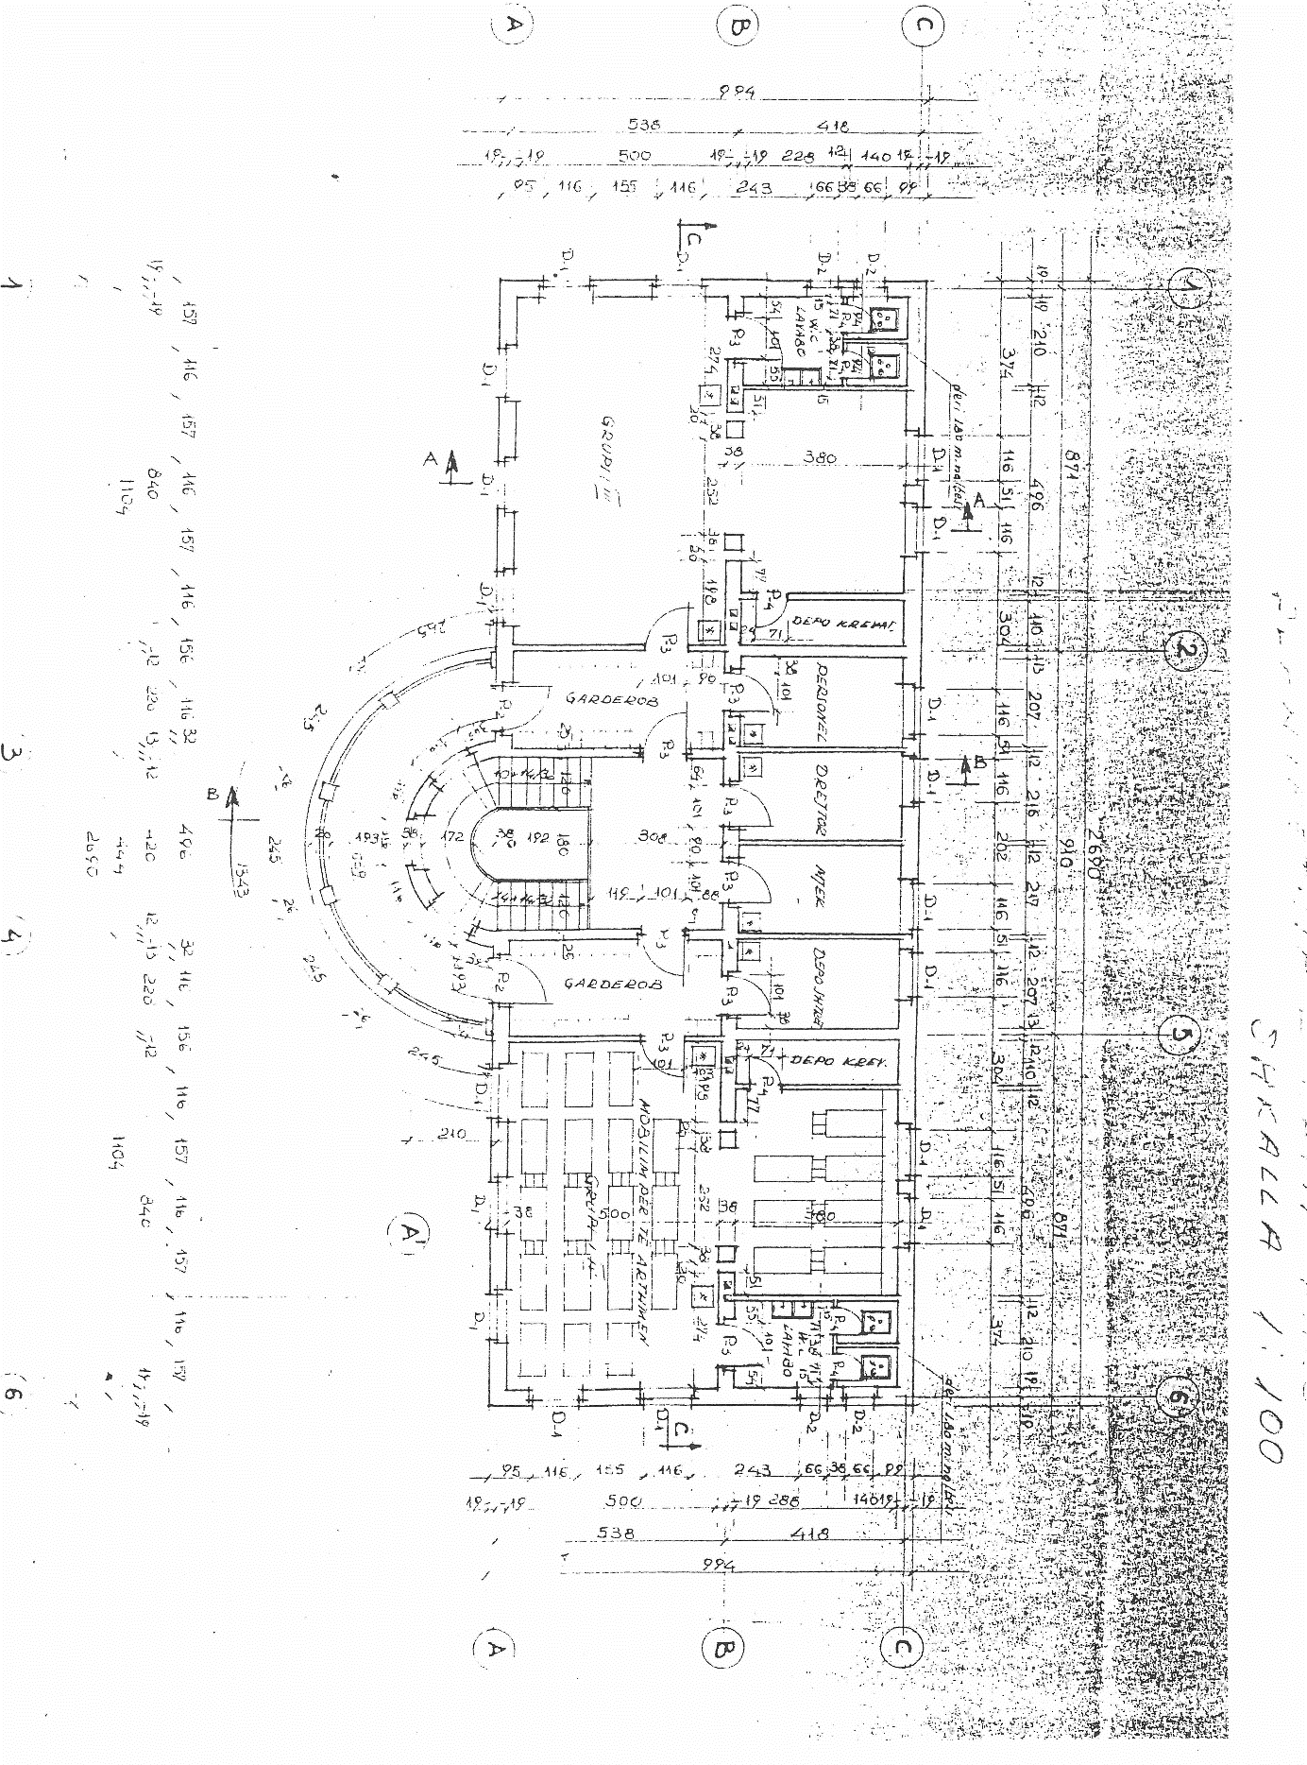

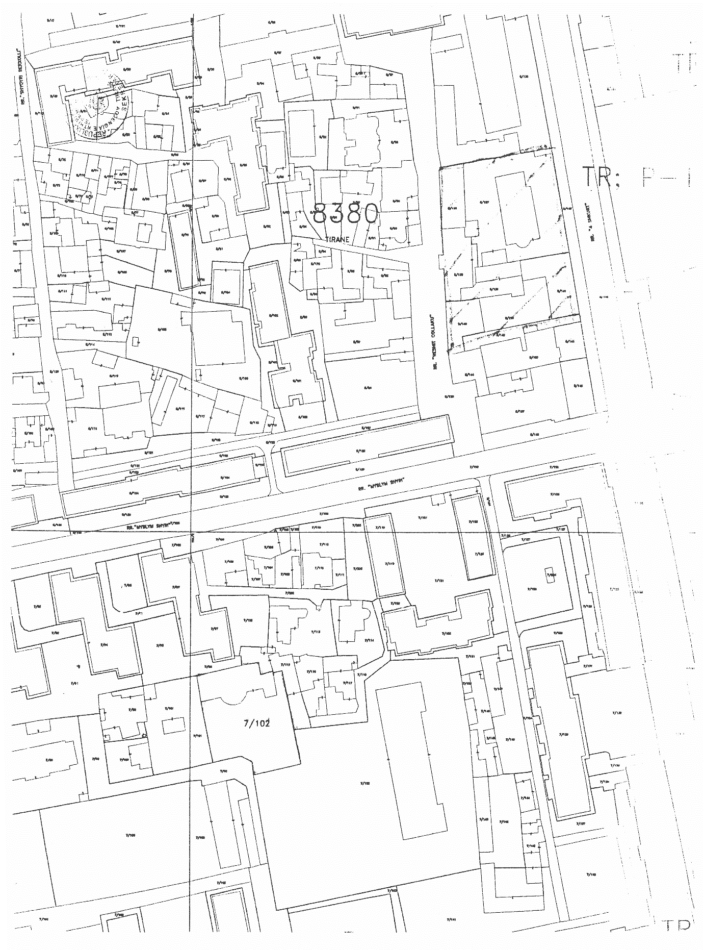

Vendim

Nr. 147, datë 20.2.2013

Për miratimin e rregullores “Për organizimin dhe funksionimin e autoritetit shtetëror për informacionin gjeohapësinor

Në mbështetje të nenit 100 të Kushtetutës dhe të pikës 3 të nenit 6 të ligjit nr. 72/2012 “Për organizimin dhe funksionimin e infrastrukturës kombëtare të të dhënave gjeohapësinore në Republikën e Shqipërisë”, me propozimin e Ministrit për Inovacionin dhe Teknologjinë e Informacionit e të Komunikimit, Këshilli i Ministrave

Vendosi:

1. Miratimin e rregullores “Për organizimin dhe funksionimin e Autoritetit Shtetëror për Informacionin Gjeohapësinor”, sipas tekstit që i bashkëlidhet këtij vendimi dhe është pjesë përbërëse e tij.
2. Ngarkohen Ministri për Inovacionin dhe Teknologjinë e Informacionit e të Komunikimit dhe Autoriteti Shtetëror për Informacionin Gjeohapësinor për zbatimin e këtij vendimi.
Ky vendim hyn në fuqi pas botimit në Fletoren Zyrtare.

Kryeministri
Sali Berisha

Kreu I
Dispozita të përgjithshme

Neni 1

Objekti

Objekti i këtij vendimi është përcaktimi i rregullave të organizimit dhe të funksionimit të Autoritetit Shtetëror për Informacionin Gjeohapësinor.

Neni 2

Përkufizime

Në kuptim të këtij vendimi:
1. “ASIG” ka të njëjtin kuptim me atë të dhënë nga neni 3 paragrafi 1 i ligjit nr. 72, datë 28.6.2012 “Për organizimin dhe funksionimin e infrastrukturës kombëtare të informacionit gjeohapësinor në Republikën e Shqipërisë”.
2. “Autoriteti publik” ka të njëjtin kuptim me atë të dhënë nga neni 3 paragrafi 2 i ligjit nr. 72, datë 28.6.2012 “Për organizimin dhe funksionimin e infrastrukturës kombëtare të informacionit gjeohapësinor në Republikën e Shqipërisë”.
3. “BIG” ka të njëjtin kuptim me atë të dhënë nga neni 3 paragrafi 3 i ligjit nr. 72, datë 28.6.2012 “Për organizimin dhe funksionimin e infrastrukturës kombëtare të informacionit gjeohapësinor në Republikën e Shqipërisë”.
4. “Ligji mbi infrastrukturën kombëtare të informacionit gjeohapësinor” është ligji nr. 72, datë 28.6.2012 “Për organizimin dhe funksionimin e infrastrukturës kombëtare të informacionit gjeohapësinor në Republikën e Shqipërisë”.

5. “Ministri” ka të njëjtin kuptim me atë të dhënë nga neni 3 paragrafi 20 i ligjit nr. 72, datë 28.6.2012 “Për organizimin dhe funksionimin e infrastrukturës kombëtare të informacionit gjeohapësinor në Republikën e Shqipërisë”.

Neni 3

Veprimtaria e ASIG-ut

1. Në veprimtarinë e tij, ASIG respekton parimet e përcaktuara në nenin 4 të ligjit mbi infrastrukturën kombëtare të informacionit gjeohapësinor.
2. ASIG ushtron funksionet e tij që burojnë nga ligji mbi infrastrukturën kombëtare të informacionit gjeohapësinor dhe aktet nënligjore të dala në zbatim të tij.
3. Në veprimtarinë e tij, ASIG zbaton kërkesat e legjislacionit në fuqi mbi mbrojtjen e të dhënave personale, mbi pronësinë intelektuale dhe mbi informimin e publikut me dokumentet zyrtare.
4. “Ministri përgjegjës për infrastrukturën kombëtare të informacionit gjeohapësinor”, sipas ligjit mbi infrastrukturën kombëtare të informacionit gjeohapësinor, është ministri përgjegjës për inovacionin dhe teknologjinë e informacionit e të komunikimit.

Kreu II
Organizimi i autoritetit shtetëror për informacionin gjeohapësinor

Neni 4

Autoriteti shtetëror për informacionin gjeohapësinor

1. ASIG është organi përgjegjës për çështjet që lidhen me infrastrukturën kombëtare të të dhënave gjeohapësinore, sipas përcaktimeve të ligjit mbi infrastrukturën kombëtare të informacionit gjeohapësinor.
2. ASIG organizohet dhe funksionon në bazë të ligjit mbi infrastrukturën kombëtare të informacionit gjeohapësinor dhe të këtij vendimi, si institucion publik qendror, me personalitet juridik në varësi të ministrit.
3. ASIG ka selinë në Tiranë dhe financohet nga Buxheti i Shtetit, si dhe nga të ardhurat e krijuara nga veprimtaria e tij.

Neni 5

Stema dhe vula zyrtare

1. ASIG ka stemën dhe vulën zyrtare.
2. Stema përbëhet nga stema e republikës dhe shënimet: “Republika e Shqipërisë, Ministri për Inovacionin dhe Teknologjinë e Informacionit e të Komunikimit, Autoriteti Shtetëror për Informacionin Gjeohapësinor”.
3. Vula e ASIG-ut ka formën dhe përmban elementet e përcaktuara në legjislacionin në fuqi mbi prodhimin, administrimin, kontrollin dhe ruajtjen e vulave zyrtare. Vula e ASIG-ut përmban shënimin identifikues “Autoriteti Shtetëror për Informacionin Gjeohapësinor”.
4. Vula e ASIG-ut administrohet e ruhet në përputhje me legjislacionin në fuqi.

Neni 6

Përbërja e ASIG-ut

1. ASIG organizohet si drejtori e përgjithshme sipas strukturave organizative të parashikuara në legjislacionin për organizimin dhe funksionimin e administratës shtetërore.
2. Strukturat organizative të ASIG-ut realizojnë kryesisht funksionet e mëposhtme:
a) Koordinimin ndërinstitucional dhe administrimin e informacionit gjeohapësinor në Republikën e Shqipërisë;
b) Përcaktimin e standardeve dhe rregullave uniforme.
3. Struktura dhe organika e ASIG-ut miratohen nga Kryeministri, me propozimin e ministrit përgjegjës për infrastrukturën kombëtare të informacionit gjeohapësinor dhe pas marrjes së mendimit të ministrit përgjegjës për financat. Departamenti i Administratës Publike harton projekturdhrin dhe ia dërgon për shqyrtim dhe miratim Kryeministrit.

Neni 7

Drejtori i Përgjithshëm i ASIG-ut

1. Drejtor i Përgjithshëm i ASIG-ut mund të zgjidhet personi që plotëson kriteret e parashikuara në nenin 8, paragrafi 3 të ligjit mbi infrastrukturën kombëtare të informacionit gjeohapësinor.
2. Drejtori i Përgjithshëm i ASIG-ut emërohet, lirohet dhe shkarkohet nga detyra, nga ministri, në përputhje me rregullat dhe procedurat e parashikuara në legjislacionin në fuqi për emërimin, shkarkimin apo lirimin nga detyra të drejtuesve të institucioneve në varësi të ministrit.
3. Drejtori i Përgjithshëm i ASIG-ut lirohet nga detyra kur:
a) jep dorëheqjen;
b) mbush moshën e pensionit;
c) i hiqet ose i kufizohet zotësia për të vepruar me vendim gjyqësor të formës së prerë;
d) shkarkohet nga detyra.
4. Drejtori i Përgjithshëm i ASIG-ut shkarkohet nga detyra kur:
a) kryen shkelje të rënda të ligjit gjatë ushtrimit të funksioneve;
b) kryen veprimtari që krijojnë konflikt interesash;
c) merr cilësinë e të pandehurit për një vepër penale të kryer me dashje që lidhet me detyrën;
d) dënohet me vendim gjyqësor të formës së prerë për kryerjen e një krimi.

Neni 8

Detyrat e Drejtorit të Përgjithshëm të ASIG-ut

Drejtori i Përgjithshëm i ASIG-ut:
a) drejton, organizon dhe mbikëqyr veprimtarinë e institucionit dhe është përgjegjës për mirëfunksionimin e tij, si dhe përfaqëson institucionin në marrëdhëniet me të tretët;
b) përpunon programin vjetor për angazhimet e drejtorive dhe përcakton prioritetet në punën e tyre;
c) raporton në mënyrë periodike mbi veprimtarinë e institucionit pranë ministrit;
ç) i raporton ministrit, të paktën një herë në 3 muaj, për veprimtarinë e kryer nga ASIG, duke vënë në dukje mangësitë e mundshme ligjore dhe nevojat për ndryshime përkatëse;
d) i propozon ministrit ndërmarrjen e nismave ligjore për plotësimin dhe përmirësimin e kuadrit ligjor në fuqi;
dh) miraton kriteret e veçanta të pozicioneve të punës të punonjësve dhe përshkrimin e vendeve të punës;
e) miraton lejet vjetore të punonjësve, si dhe kontrollon zbatimin e tyre;
ë) emëron, shkarkon dhe liron punonjësit sipas rregullave të parashikuara në dispozitat e Kodit të Punës;
f) zhvillon procedurat disiplinore ndaj punonjësve;
g) harton dhe administron buxhetin vjetor;
gj) nxjerr akte të brendshme, të detyrueshme për menaxhimin administrativ, financiar dhe burimeve njerëzore të ASIG-ut;
h) administron burimet pasurore, financiare dhe njerëzore të ASIG-ut, në përputhje me legjislacionin në fuqi.

Neni 9

Funksioni i koordinimit ndërinstitucional dhe i administrimit të informacionit gjeohapësinor

Në kuadër të koordinimit ndërinstitucional dhe të administrimit të informacionit gjeohapësinor, ASIG-u ushtron këto funksione:
a) koordinimin e veprimtarive dhe nismave lidhur me informacionin gjeohapësinor në sektorin publik dhe privat;
b) sigurimin dhe mbarëvajtjen e procesit të ngritjes dhe të përmirësimit të infrastrukturës së informacionit gjeohapësinor nëpërmjet bashkëpunimit me institucionet publike dhe sektorin privat;
c) administrimin e Gjeoportalit Kombëtar;
ç) ndjekjen e procedurave përkatëse në cilësinë e sekretariatit teknik të BIG-ut;
d) zbatimin e politikës kombëtare për infrastrukturën kombëtare të informacionit gjeohapësinor;
e) mbikëqyrjen e zbatimit të kuadrit rregullator të vendosur nga ligji mbi infrastrukturën kombëtare të informacionit gjeohapësinor, aktet nënligjore të dala për bazë ose në zbatim të tij, si dhe në përputhje me politikat e zhvillimit të përcaktuara nga Këshilli i Ministrave;
f) planifikimin dhe drejtimin e projekteve me donatorë të huaj, si dhe sigurimin e koordinimit dhe zbatimin e aktiviteteve;
g) edukimin dhe rritjen e kapaciteteve të aktorëve të përfshirë në proceset që lidhen me infrastrukturën kombëtare të informacionit gjeohapësinor, si dhe për përhapjen e informacionit mbi të te grupet e interesit dhe publiku;
h) promovimin e investimeve në sektorin privat të të dhënave gjeohapësinore në përputhje me parimin e konkurrencës së lirë në treg;
i) përgatitjen e rekomandimeve lidhur me masat ligjore dhe organizative për ndryshimin e legjislacionit dhe përputhjen e tij me aktet komunitare;
j) çdo detyrë të veçantë të caktuar nga Drejtori i Përgjithshëm i ASIG-ut.

Neni 10

Funksioni i përcaktimit të standardeve dhe rregullave uniforme

Në kuadër të përcaktimit të standardeve dhe rregullave uniforme, ASIG ushtron këto funksione:
a) hartimin e rregullave dhe standardeve teknike për secilën nga temat e përcaktuara nga neni 11 i ligjit mbi infrastrukturën kombëtare të informacionit gjeohapësinor;
b) hartimin dhe propozimin e kushteve dhe standardeve teknike në lidhje me krijimin, përditësimin, shkëmbimin, aksesin dhe përdorimin e grupeve të të dhënave gjeohapësinore, shërbimeve të të dhënave gjeohapësinore dhe metadatave;
c) projektimin, ndërtimin, mirëmbajtjen dhe përditësimin e kornizës referuese gjeodezike;
ç) hartimin e rregullave dhe standardeve teknike për realizimin e ndërveprueshmërisë;
d) hartimin e kushteve dhe standardeve teknike në lidhje me krijimin e GIS kombëtar dhe GIS;
dh) hartimin e rregullave në lidhje me aksesin dhe shkëmbimin e informacionit gjeohapësinor nga subjektet publike dhe private;
e) çdo detyrë të veçantë të caktuar nga Drejtori i Përgjithshëm i ASIG-ut.
Kreu III
Funksionimi i autoritetit shtetëror për informacionin gjeohapësinor

Neni 11

Paraqitja e kërkesës dhe dokumentacioni shoqërues

1. Autoritetet publike në kuadër të përgjegjësive të përcaktuara nga ligji për infrastrukturën kombëtare të informacionit gjeohapësinor paraqesin pranë ASIG-ut, kërkesën ose propozimin për vlerësimin e çdo veprimi apo nisme në fushën e infrastrukturës së informacionit gjeohapësinor.
2. Kërkesa ose propozimi i paraqitur sipas paragrafit 1 të këtij neni, përmban të dhëna teknike dhe financiare të plota, si dhe shoqërohet nga një relacion shpjegues, së bashku me dokumentacionin teknik dhe financiar përkatës, sipas rastit, në varësi të objektit, qëllimit dhe përmbajtjes së saj.
3. Dokumentacioni i mbërritur pranë ASIG-ut regjistrohet në regjistrin e korrespondencës nga struktura përgjegjëse e arkiv-protokollit dhe i përcillet menjëherë Drejtorit të Përgjithshëm të ASIG-ut.
4. Drejtori i Përgjithshëm përcjell brenda 24 orëve dokumentacionin e plotë pranë drejtorive, të cilat në varësi të objektit të punës së tyre, shprehen brenda 48 orëve, me një relacion të përbashkët mbi objektin e kërkesës. Në përfundim të procesit të shqyrtimit, drejtoritë i propozojnë Drejtorit të ASIG-ut:
a) miratimin e materialit të paraqitur dhe përcjelljen për mendim pranë BIG-ut;
b) kthimin e materialit për plotësimin e tij, në rast se të dhënat janë të pasakta ose jo të plota.
5. Kur autoriteti publik plotëson rekomandimet sipas shkronjës “b” të paragrafit të mësipërm dhe brenda 10 ditëve dhe paraqet sërish kërkesën për vlerësim, shqyrtimi i kësaj kërkese i nënshtrohet së njëjtës procedurë të parashikuar nga ky nen.
6. Kur drejtoritë i propozojnë drejtorit të ASIG-ut miratimin e materialit të paraqitur dhe përcjelljen për mendim pranë BIG-ut, drejtori autorizon sekretariatin teknik të ndjekë procedurat përkatëse për përcjelljen e kërkesës ose propozimit për mendim pranë BIG-ut.

Neni 12

Sekretariati Teknik i BIG-ut

1. Struktura përgjegjëse për koordinimin dhe politikat ushtron gjithashtu detyrat e sekretariatit teknik të bordit të informacionit gjeohapësinor.
2. Sekretariati Teknik vepron në përputhje me rregullat e përcaktuara nga ligji mbi infrastrukturën kombëtare të informacionit gjeohapësinor dhe aktet nënligjore të dala në bazë dhe për zbatim të tij.

Neni 13

Veprimet e sekretariatit teknik

1. Sekretariati teknik ndihmon BIG-un në ushtrimin e veprimtarisë së tij:
a) duke krijuar kushtet e nevojshme për realizimin dhe mbarëvajtjen e mbledhjes;
b) duke përgatitur dokumentacionin e nevojshëm për zhvillimin e mbledhjes;
c) duke përcjellë njoftime për anëtarët e BIG-ut, kur kjo kërkohet nga kryetari i BIG-ut;
d) duke kryer çdo detyrë tjetër në kuadër të asistencës për BIG-un në lidhje me çështje që përfshihen në fushën e veprimtarisë së tij.

2. Struktura përgjegjëse për koordinimin dhe politikat në cilësinë e sekretariatit teknik të BIG-ut, menjëherë pas marrjes së autorizimit, sipas pikës 6 të nenit 15, fillon punën për përgatitjen e një dosjeje të plotë me materialet që i bashkëlidhen kërkesës, për të gjithë anëtarët e BIG-ut.
3. Dosja sipas përcaktimeve të paragrafit 2 të këtij neni, përgatitet brenda 10 ditëve nga paraqitja e kërkesës dhe i përcillet menjëherë kryetarit të BIG-ut.
4. Sekretariati teknik është përgjegjës për njoftimin me shkrim të të gjithë anëtarëve të BIG-ut. Njoftimi dërgohet zyrtarisht në rrugë shkresore ose elektronike. Njoftimet për thirrjen e mbledhjeve bëhen të paktën 15 ditë përpara datës së zhvillimit të mbledhjes.
5. Njoftimi për thirrjen e një mbledhjeje duhet të përcaktojë datën, vendin dhe orën e zhvillimit të saj, si dhe të tregojë në mënyrë të qartë dhe të detajuar çështjet për të cilat do të diskutohet. Në njoftimin për mbledhjen e BIG-ut, anëtarëve u bashkëlidhen materialet e plota të çështjeve që do të diskutohen në mbledhje.
6. Sekretariati teknik njofton anëtarët e BIG-ut të paktën 3 ditë përpara, për çdo ndryshim në datën dhe kohën e vendosur për mbledhjet.
7. Gjatë zhvillimit të mbledhjeve të BIG-ut, njëri nga punonjësit e sekretariatit teknik ngarkohet nga kryetari me detyrën e sekretarit të mbledhjes dhe mban procesverbalin e saj. Procesverbali duhet t’u vihet në dispozicion të gjithë anëtarëve, brenda 2 (dy) ditëve nga përfundimi i mbledhjes.
8. Çdo anëtar i BIG-ut, pasi verifikon përmbajtjen e procesverbalit të mbledhjes, ka të drejtë të paraqesë kundërshtime përpara mbledhjes pasardhëse. Këto kundërshtime i paraqiten me shkrim, në rrugë shkresore ose elektronike kryetarit të BIG-ut, i cili, me ndihmën e sekretariatit teknik, kujdeset për t’ia bërë ato të ditura anëtarëve të tjerë.

Neni 14

Arkivimi i dokumentacionit

Sekretariati teknik administron dhe arkivon të gjithë dokumentacionin në përputhje me legjislacionin në fuqi për arkivat.

Neni 15

Rekomandimi i ASIG-ut

1. ASIG, pasi merr mendimin e BIG-ut, merr vendim të argumentuar mbi çdo veprim apo nismë në fushën e infrastrukturës së informacionit gjeohapësinor, sipas nenit 21 të ligjit mbi infrastrukturën kombëtare të informacionit gjeohapësinor.
2. Rekomandimi i ASIG-ut i përcillet me shkrim autoriteteve publike përgjegjëse, brenda 10 ditëve, nga dita e dhënies së mendimit nga BIG-u.

KREU IV
Marrëdhëniet e punës së punonjësve të ASIG-ut

Neni 16

Punonjësit e ASIG-ut

Marrëdhëniet e punës së punonjësve të ASIG-ut rregullohen sipas dispozitave të ligjit nr. 7961, datë 12.7.1995 “Kodi i Punës”, të ndryshuar.

Neni 17

Kërkesat për pranim

1. Punonjës i ASIG-ut mund të zgjidhen personat, të cilët plotësojnë këto kërkesa të përgjithshme:
a) të jenë shtetas shqiptarë;
b) të kenë zotësi të plotë për të vepruar;
c) të përmbushin kërkesat specifike për nivelin arsimor dhe të zotërojnë aftësitë e nevojshme profesionale për vendin përkatës të punës;
ç) të jenë në kushte shëndetësore të mira për të kryer detyrat përkatëse;
d) të mos jenë të dënuar me vendim të formës së prerë të gjykatës për kryerjen e një krimi.

Neni 18

Procedura e pranimit

1. Pranimi kryhet nëpërmjet konkurrimit të hapur, bazuar në meritat.
2. Shpallja e konkurrimit bëhet nga Drejtori i Përgjithshëm, bazuar në nevojat e ASIG-ut.
3. Shpallja botohet në dy gazetat me qarkullim më të madh të paktën 30 ditë para datës së caktuar për konkurrim.
4. Shpallja për konkurrim përmban një listë të kërkesave të përgjithshme dhe të veçanta që duhet të plotësojnë kandidatët dhe të fushave në të cilat do të zhvillohet konkurrimi.
5. Konkurrimi zhvillohet në tri faza:
a) Në fazën e parë bëhet përzgjedhja e kandidatëve për t’iu nënshtruar testimit dhe konsiston në verifikim nëse kandidatët plotësojnë kërkesat e përgjithshme dhe të veçanta të përcaktuara në shpalljen për konkurrim. Vetëm kandidatët që plotësojnë këto kërkesa do të pranohen për t’iu nënshtruar fazës së testimit.
b) Në fazën e dytë zhvillohet testimi. Për zhvillimin e kësaj faze, krijohen komitete të veçanta ad-hoc. Këto komitete përbëhen prej tre anëtarësh me një përfaqësues të burimeve njerëzore dhe dy përfaqësues të strukturës në të cilën është shpallur pozicioni i lirë. Komiteti ad-hoc do të hartojë një listë me tre kandidatët me rezultatet më të larta, duke u bazuar kryesisht në rezultatet e testimeve, por edhe në kualifikimet, përvojën profesionale dhe aftësitë e veçanta të kandidatëve. Rezultatet e testimeve do të përbëjnë 70 për qind të pikëve totale të vlerësimit, ndërsa kualifikimet, përvoja profesionale dhe aftësitë e veçanta të kandidatëve do të përbëjnë 30 për qind të pikëve.
c) Në fazën e tretë bëhet vlerësimi përfundimtar i kandidatëve. Në këtë fazë, Drejtori i Përgjithshëm ASIG zgjedh një nga tre kandidatët e propozuar nga komitetet ad-hoc.
6. Marrëdhëniet juridike të punonjësve të ASIG-ut fillojnë me aktin e emërimit të tyre dhe janë pa afat. Akti i emërimit për punonjësit e ASIG-ut nënshkruhet nga Drejtori i Përgjithshëm i ASIG-ut.

Neni 19

Rregullat e etikës së punonjësve

Rregullat dhe parimet e përgjithshme të etikës, konflikti i interesave, veprimtaria e jashtme, përfitimet, si dhe detyrimet e tjera gjatë dhe pas periudhës së punësimit, të parashikuara për nëpunësin civil me legjislacionin për rregullat e etikës në administratën publike, si dhe për parandalimin e konfliktit të interesave në ushtrimin e funksioneve publike, zbatohen edhe për punonjësit e ASIG-ut.

Neni 20

Masat disiplinore

1. Punonjësit të ASIG-ut i jepen masa disiplinore për mosplotësimin e detyrave funksionale, për thyerjen e disiplinës në punë dhe të rregullave të etikës, si dhe në raste të tjera të parashikuara nga kjo rregullore.
2. Masat disiplinore jepen nga Drejtori i Përgjithshëm ASIG, me kërkesë të eprorit të drejtpërdrejtë ose edhe kryesisht.
3. Për çdo shkelje jepet vetëm një masë disiplinore.
4. Masa disiplinore quhet e përshtatshme, vetëm nëse është në përputhje me shkeljen disiplinore. Në përcaktimin e masave disiplinore merren parasysh shkaqet dhe rëndësia e shkeljes disiplinore, shkalla e fajësisë, rrethanat në të cilat është kryer shkelja, pasojat e shkeljes, sjellja e përgjithshme në kryerjen e detyrave të ngarkuara, si dhe fakti nëse punonjësi ka marrë apo jo masa disiplinore të mëparshme.

Neni 21

Llojet e masave disiplinore

1. Llojet e masave disiplinore që merren ndaj punonjësit të ASIG-ut janë:
a) vërejtje me shkrim;
b) vërejtje me paralajmërim;
c) pezullim i përkohshëm i ushtrimit të detyrave funksionale, për një periudhë deri në 1 vit;
d) largim nga administrata e ASIG-ut.
2. Procedura për dhënien e masës disiplinore “Largim nga administrata e ASIG-ut”, bëhet në përputhje me parashikimet e legjislacionit të punës, për zgjidhjen e kontratës individuale të punës me afat të pacaktuar.

Neni 22

Ecuria disiplinore

1. Ecuria disiplinore fillon me kërkesë të eprorit të drejtpërdrejtë ose dhe nga Drejtori i Përgjithshëm i ASIG-ut kryesisht, për shkelje disiplinore të konstatuara.
2. Kërkesa duhet të plotësojë këto kushte:
a) Të jetë me shkrim;
b) Të identifikojë punonjësin, i cili pretendohet se ka kryer shkeljen disiplinore;
c) Të përcaktojë veprimin konkret, që pretendohet se përbën shkelje disiplinore dhe rrethanat e kryerjes së tij.
3. Kur drejtori i përgjithshëm vendos fillimin e ecurisë disiplinore, njofton menjëherë punonjësin:
a) për të drejtën që ai ka, për të paraqitur me shkrim sqarimet e tij rreth shkeljes së pretenduar, afatin deri kur duhet të paraqitet ky sqarim;
b) për të drejtën që ai ka të dëgjohet, ai vetë apo me përfaqësues ligjor dhe për të paraqitur dëshmitarë;
c) për datën kur do të shqyrtohet shkelja e pretenduar. Kjo datë nuk mund të caktohet më vonë se 10 ditë, nga marrja e njoftimit.
4. Pasi shqyrton çështjen, dhe dëgjon punonjësin përkatës a përfaqësuesin ligjor apo vë në dukje me shkrim mosparaqitjen e tij, megjithëse nëpunësi ka marrë dijeni kundrejt konfirmimit, Drejtori i Përgjithshëm i ASIG vendos:
a) marrjen e një mase disiplinore, kur vëren se ka pasur shkelje disiplinore;
b) ndërprerjen e ecurisë disiplinore, në rast kur vëren se:
- nuk ka shkelje disiplinore, siç ishte menduar;
- veprimi i shqyrtuar nuk përbën shkelje;
- veprimi nuk ka qenë ose nuk është kryer nga nëpunësi përkatës.

Kreu V
Aktet administrative, hartimi dhe qarkullimi

Neni 23

Aktet administrative dhe aktet e tjera

1. Llojet e akteve administrative të pranishme në veprimtarinë ekzekutive dhe urdhërdhënëse të ASIG-ut janë:
a) urdhri;
b) vendimi.
2. Këto akte duhet të përmbajnë elementet e domosdoshme dhe të përmbushin kërkesat për aktin administrativ, të parashikuara në Kodin e Procedurave Administrative të Republikës së Shqipërisë.
3. Përveç elementeve të përcaktuara në pikën 2 të këtij neni, aktet administrative mund të përmbajnë sipas rastit edhe elemente të tjera të përcaktuara në ligjin mbi infrastrukturën kombëtare të informacionit gjeohapësinor.
4. Përveç akteve administrative, në veprimtarinë ekzekutive dhe urdhërdhënëse të ASIG-ut përdoren edhe memot dhe kartelat shoqëruese të materialeve.
5. Aktet administrative dhe aktet e tjera të përshkruara në këtë nen, hartohen sipas modeleve të caktuara me urdhër të Drejtorit të Përgjithshëm të ASIG-ut.

Neni 24

Hartimi i dokumenteve

1. Dokumentet që hartohen nga ASIG-u, adresuar institucioneve të tjera, duhet të kenë në krye figurën e stemës së Republikës, poshtë saj shkrimin “Republika e Shqipërisë”, nën këtë të fundit “Ministri për Inovacionin dhe Teknologjinë e Informacionit e të Komunikimit” dhe poshtë saj “Autoriteti Shtetëror për Informacionin Gjeohapësinor”.
2. Shkresat duhet të përmbajnë tekstin e dokumentit, funksionin, emrin, mbiemrin e personit që nënshkruan dokumentin dhe nënshkrimin e tij. Vula, data dhe numri i protokollit vendosen pas firmosjes nga Drejtori i Përgjithshëm i ASIG-ut.
3. Të gjitha shkresat që hartohen nga strukturat e ASIG-ut, duhet të kenë këta parametra:
a) Shkrimi Times New Roman, madhësia 12;
b) Hapësirat e shkresës nga të dyja anët e shkresës është 2.5 cm ose 1 inch;
c) Koka e shkresës shkruhet me shkronja kapitale dhe bold;
d) Data dhe numri i protokollit vendosen me një distancë prej dy hapësirash nga koka e shkresës. Data vendoset në anë të majtë ndërsa numri i protokollit në të njëjtin rresht me datën, në anën e djathtë.
4. Ekzemplari i dokumentit që mbahet në sektorin e arkiv-protokollit dhe trajtohet nga strukturat e ASIG-ut, siglohet sipas rastit nga përpiluesi, përgjegjësi i sektorit, si dhe drejtori i drejtorisë.
5. Në mungesë të drejtorit të ASIG-ut, aktet zyrtare mund të firmosen nga personat e autorizuar me shkrim prej tij. Në këtë rast në aktin zyrtar vihet shënim: “Në mungesë dhe me porosi”.
Neni 25

Dokumentet administrative që vijnë në adresë të ASIG-ut

1. Dokumentet hyrëse regjistrohen në regjistrin e korrespondencës nga sektori i arkiv-protokollit, i cili bën shënimin në to të numrit dhe datës së marrjes. Dokumentet i përcillen drejtorit të ASIG-ut ose personit të autorizuar me shkrim prej tij, i cili brenda 24 orëve bën shpërndarjen e tyre sipas përkatësisë në strukturat që kanë lidhje me problematikën e tij, kundrejt firmës.
2. Brenda afatit të përcaktuar në kartelë, materiali pasi është sigluar nga përpiluesi, përgjegjësi i sektorit, drejtori i drejtorisë, dorëzohet pranë drejtorit të përgjithshëm.
3. Pas nënshkrimit materiali evidentohet në kartelë, i cili i dorëzohet kundrejt firmës strukturës së arkiv-protokollit.

Neni 26

Komunikimi midis strukturave të ASIG-ut

1. Materialit që trajtohen nga strukturat e ASIG-ut, në kuadrin e marrëdhënieve të brendshme të bashkëpunimit midis tyre, evidentohen në protokollin e brendshëm të ASIG-ut.
2. Praktikat e brendshme shoqërohen nga një kartelë e brendshme, e cila përmban këto elemente:
a) strukturën nga vjen;
b) lëndën objekt të materialit;
c) drejtorinë;
ç) afatin e trajtimit të materialit.
3. Këto dokumente ruhen në strukturat përkatëse të ASIG-ut, si dhe nga sektori i arkiv-protokollit dhe pasi humbasin vlerën e ruajtjes nxirren për asgjësim, sipas rregullave në fuqi nga vetë strukturat e ASIG-ut ose struktura përgjegjëse e arkiv-protokollit.

VENDIM

Nr. 150, datë 27.2.2013

PËR MIRATIMIN E STRUKTURËS DHE TË ORGANIKËS SË ADMINISTRATËS SË AKADEMISË SË SHKENCAVE TË REPUBLIKËS SË SHQIPËRISË

Në mbështetje të nenit 100 të Kushtetutës dhe të nenit 12 të ligjit nr. 9655, datë 11.12.2006 “Për Akademinë e Shkencave të Republikës së Shqipërisë”, të ndryshuar, me propozimin e Kryeministrit, Këshilli i Ministrave

VENDOSI:

1. Miratimin e strukturës dhe të organikës së administratës së Akademisë së Shkencave të Republikës së Shqipërisë, gjithsej 29 veta, sipas lidhjeve që i bashkëlidhen këtij vendimi.
2. Vendimi nr. 399, datë 26.5.2010 i Këshillit të Ministrave “Për miratimin e strukturës së administratës së Akademisë së Shkencave të Republikës së Shqipërisë”, shfuqizohet.
3. Ngarkohet Akademia e Shkencave e Republikës së Shqipërisë për zbatimin e këtij vendimi.
Ky vendim hyn në fuqi pas botimit në Fletoren Zyrtare.
Kryeministri
Sali Berisha

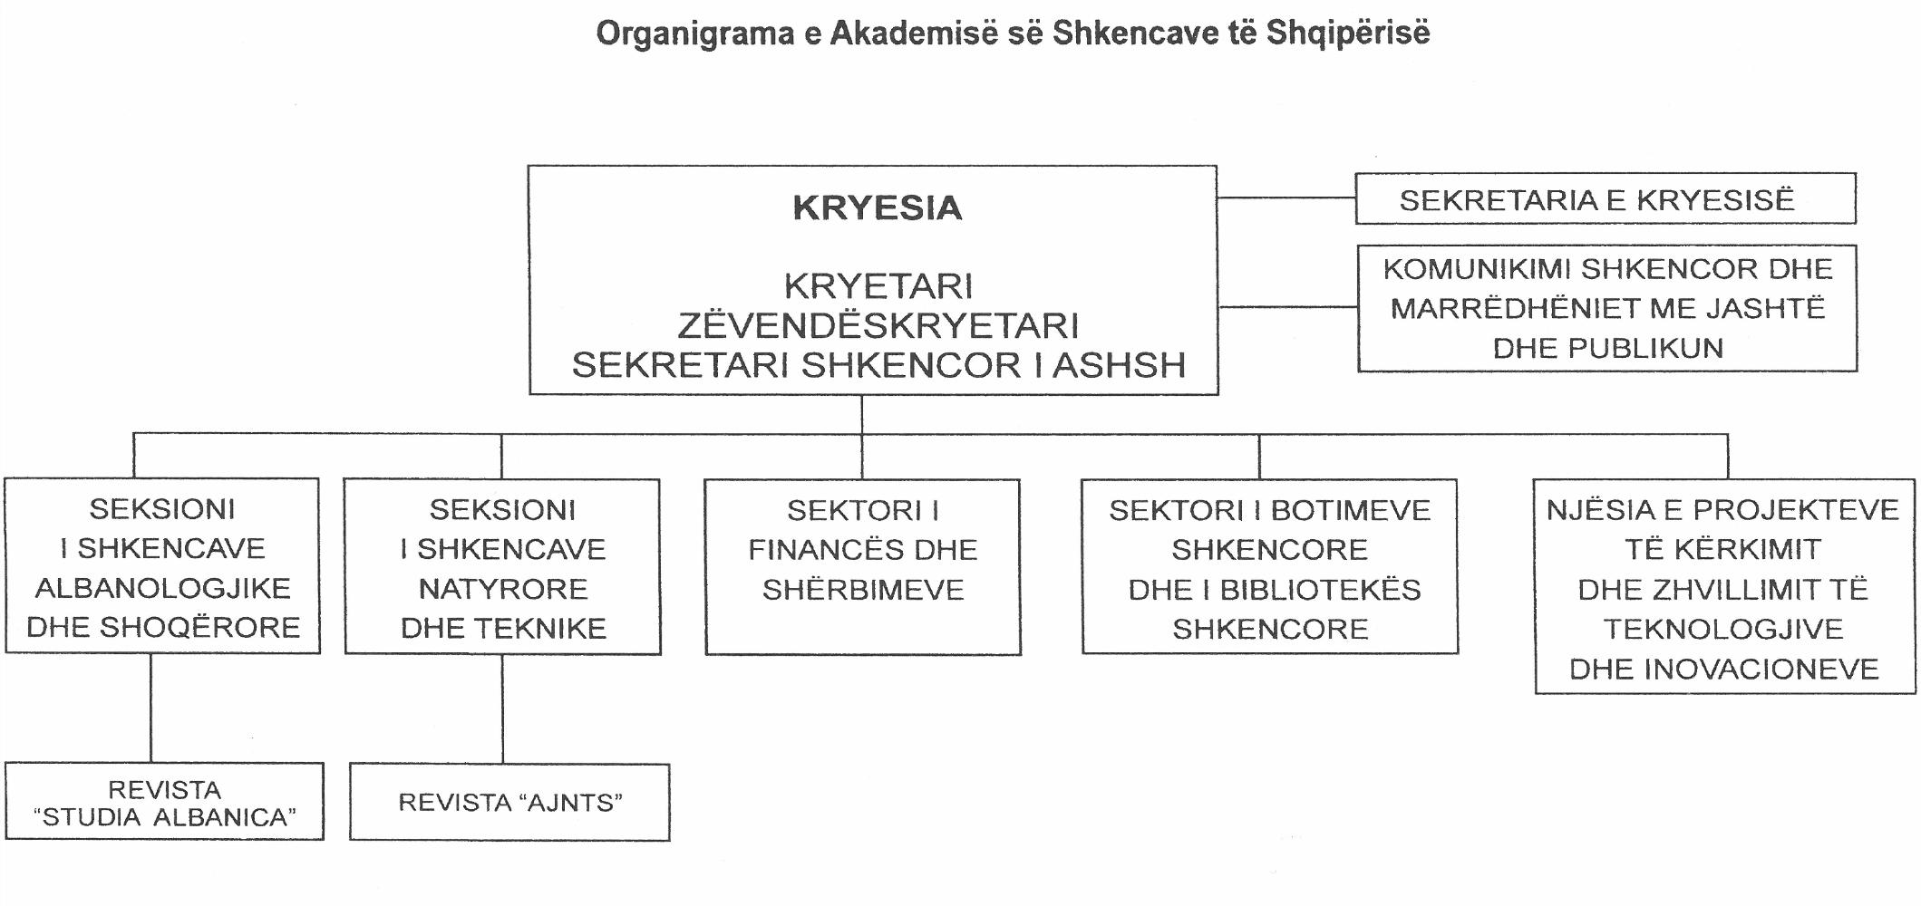

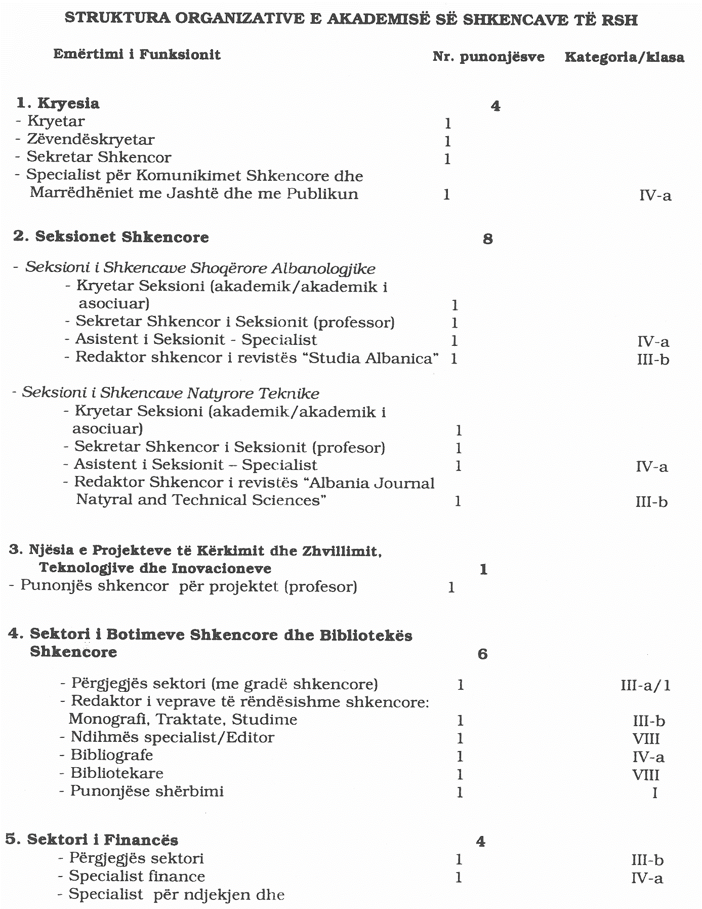
shpërndarjen e botimeve 1 IV-b

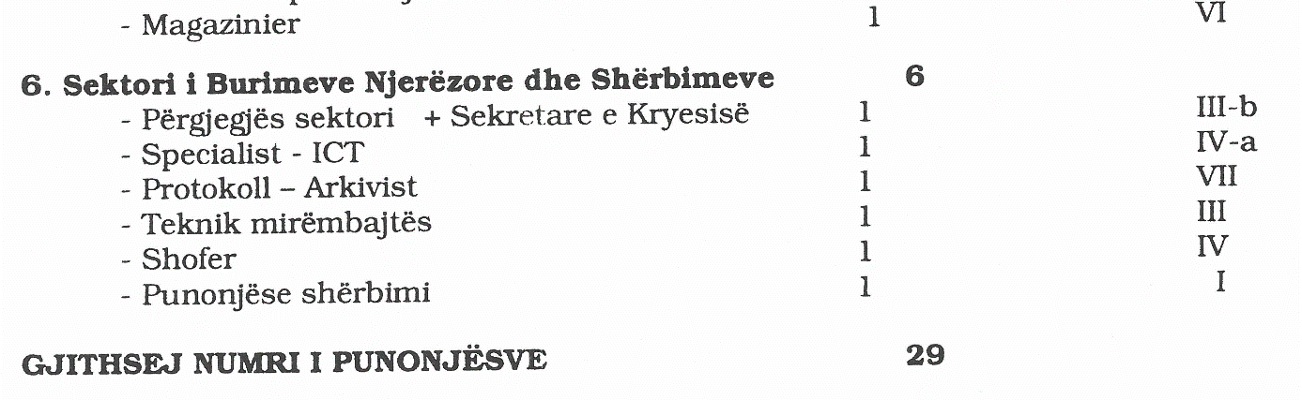

VENDIM

Nr. 152, datë 27.2.2013

PËR PËRCAKTIMIN E AUTORITETIT KONTRAKTUES PËR DHËNIEN ME KONCESION TË HIDROCENTRALIT “ShËngjon” DHE MIRATIMIN E BONUSIT, NË PROCEDURËN PËRZGJEDHËSE KONKURRUESE, QË I JEPET SHOQËRISË

Në mbështetje të nenit 100 të Kushtetutës, të neneve 5, pika 3 e 23, pika 3 shkronja “b”, të ligjit nr. 9663, datë 18.12.2006 “Për koncesionet”, të ndryshuar, me propozimin e Zëvendëskryeministrit dhe Ministër i Ekonomisë, Tregtisë dhe Energjetikës, Këshilli i Ministrave

VENDOSI:

1. Autoriteti kontraktues për kryerjen e procedurave ligjore për dhënien me koncesion, të formës “BOT” (ndërtim, operim dhe transferim), të hidrocentralit “Shëngjon” është Ministria e Ekonomisë, Tregtisë dhe Energjetikës.
2. Miratimin e bonusit prej 2 (dy) pikësh për rezultatin teknik dhe financiar në procedurën përzgjedhëse konkurruese për dhënien me koncesion të këtij hidrocentrali, që i jepet shoqërisë “Edi Energy”, sh.p.k.
3. Ministria e Ekonomisë, Tregtisë dhe Energjetikës, në procedurën përzgjedhëse konkurruese për dhënien me koncesion të hidrocentralit “Shëngjon”, duhet të pranojë oferta për të gjithë pjesën e lirë të pellgut ujëmbledhës, i cili përfshihet në skemën e shfrytëzimit të këtij hidrocentrali.
4. Ngarkohet Ministria e Ekonomisë, Tregtisë dhe Energjetikës për zbatimin e këtij vendimi.
Ky vendim hyn në fuqi pas botimit në Fletoren Zyrtare.

Kryeministri
Sali Berisha

Vendim

Nr. 153, datë 27.2.2013

PËR PËRCAKTIMIN E AUTORITETIT KONTRAKTUES PËR DHËNIEN ME KONCESION TË HIDROCENTRALIT “KRYEZI 3” DHE MIRATIMIN E BONUSIT, NË PROCEDURËN PËRZGJEDHËSE KONKURRUESE, QË I JEPET SHOQËRISË

Në mbështetje të nenit 100 të Kushtetutës dhe të neneve 5, pika 3 e 23, pika 3 shkronja “b”, të ligjit nr. 9663, datë 18.12.2006 “Për koncesionet”, të ndryshuar, me propozimin e Zëvendëskryeministrit dhe Ministër i Ekonomisë, Tregtisë dhe Energjetikës, Këshilli i Ministrave

VENDOSI:

1. Autoriteti kontraktues për kryerjen e procedurave ligjore për dhënien me koncesion, të formës “BOT” (ndërtim, operim dhe transferim), të hidrocentralit “Kryezi 3” është Ministria e Ekonomisë, Tregtisë dhe Energjetikës.
2. Miratimin e bonusit prej 2 (dy) pikësh për rezultatin teknik dhe financiar në procedurën përzgjedhëse konkurruese për dhënien me koncesion të këtij hidrocentrali, që i jepet shoqërisë “Oberaldi” sh.p.k.
3. Ministria e Ekonomisë, Tregtisë dhe Energjetikës, në procedurën përzgjedhëse konkurruese për dhënien me koncesion të hidrocentralit “Kryezi 3”, duhet të pranojë oferta për të gjithë pjesën e lirë të pellgut ujëmbledhës, i cili përfshihet në skemën e shfrytëzimit të këtij hidrocentrali.
4. Ngarkohet Ministria e Ekonomisë, Tregtisë dhe Energjetikës për zbatimin e këtij vendimi.
Ky vendim hyn në fuqi pas botimit në Fletoren Zyrtare.
Kryeministri
Sali Berisha

VENDIM

Nr. 154, datë 27.2.2013

PËR PËRCAKTIMIN E AUTORITETIT KONTRAKTUES PËR DHËNIEN ME KONCESION TË HIDROCENTRALIT “BALLENJË” DHE MIRATIMIN E BONUSIT, NË PROCEDURËN PËRZGJEDHËSE KONKURRUESE, QË I JEPET SHOQËRISË
Në mbështetje të nenit 100 të Kushtetutës dhe të neneve 5, pika 3 e 23, pika 3 shkronja “b”, të ligjit nr. 9663, datë 18.12.2006 “Për koncesionet”, të ndryshuar, me propozimin e Zëvendëskryeministrit dhe Ministër i Ekonomisë, Tregtisë dhe Energjetikës, Këshilli i Ministrave

VENDOSI:

1. Autoriteti kontraktues për kryerjen e procedurave ligjore për dhënien me koncesion, të formës “BOT” (ndërtim, operim dhe transferim), të hidrocentralit “Ballenjë” është Ministria e Ekonomisë, Tregtisë dhe Energjetikës.
2. Miratimin e bonusit prej 2 (dy) pikësh për rezultatin teknik dhe financiar në procedurën përzgjedhëse konkurruese për dhënien me koncesion të këtij hidrocentrali, që i jepet shoqërisë “Ballenja Kompani”, sh.p.k.
3. Ministria e Ekonomisë, Tregtisë dhe Energjetikës, në procedurën përzgjedhëse konkurruese për dhënien me koncesion të hidrocentralit “Ballenjë”, duhet të pranojë oferta për të gjithë pjesën e lirë të pellgut ujëmbledhës, i cili përfshihet në skemën e shfrytëzimit të këtij hidrocentrali.
4. Ngarkohet Ministria e Ekonomisë, Tregtisë dhe Energjetikës për zbatimin e këtij vendimi.
Ky vendim hyn në fuqi pas botimit në Fletoren Zyrtare.
Kryeministri
Sali Berisha

VENDIM

Nr. 157, datë 27.2.2013

PËR PËRCAKTIMIN E AUTORITETIT KONTRAKTUES PËR DHËNIEN ME KONCESION TË SHËRBIMIT TË MONITORIMIT DHE FISKALIZIMIT TË LOJËRAVE TË FATIT

Në mbështetje të nenit 100 të Kushtetutës dhe të neneve 4, pika 2 e 5, pika 3, të ligjit nr. 9663, datë 18.12.2006 “Për koncesionet”, të ndryshuar, me propozimin e Ministrit të Financave, Këshilli i Ministrave

VENDOSI:

1. Autoriteti kontraktues për kryerjen e procedurës ligjore për dhënien me koncesion të shërbimit të monitorimit dhe fiskalizimit të lojërave të fatit është Ministria e Financave.
2. Ngarkohet Ministria e Financave për zbatimin e këtij vendimi.
Ky vendim hyn në fuqi pas botimit në Fletoren Zyrtare.
Kryeministri
Sali Berisha

VENDIM

Nr. 159, datë 27.2.2013

PËR SHKARKIMIN NGA DETYRA TË KRYETARIT TË KOMUNËS DARDHAS,

Z. ALEKSANDËR ÇELA

Në mbështetje të neneve 100 e 115, pika 1, të Kushtetutës, dhe të shkronjës “b” të nenit 42 të ligjit nr. 8652, datë 31.7.2000 “Për organizimin dhe funksionimin e qeverisjes vendore”, me propozimin e Ministrit të Brendshëm, Këshilli i Ministrave

VENDOSI:

Shkarkimin nga detyra, për shkak të kryerjes së veprës penale, të kryetarit të komunës Dardhas, z. Aleksandër Çela.
Ky vendim hyn në fuqi menjëherë.
Kryeministri
Sali Berisha

VENDIM

Nr. 162, datë 27.2.2013

PËR NJË SHTESË FONDI NË BUXHETIN E VITIT 2013, MIRATUAR PËR MINISTRINË E SHËNDETËSISË, PËR MBULIMIN E SHPENZIMEVE TË MJEKIMIT TË SHTETASES MANUSHAQE STANA

Në mbështetje të nenit 100 të Kushtetutës, të neneve 5 e 45 të ligjit nr. 9936, datë 26.6.2008 “Për menaxhimin e sistemit buxhetor në Republikën e Shqipërisë”, të ndryshuar, dhe të nenit 13 të ligjit nr. 119/2012, datë 17.12.2012 “Për buxhetin e vitit 2013”, me propozimin e Ministrit të Shëndetësisë, Këshilli i Ministrave
VENDOSI:

1. Ministrisë së Shëndetësisë, në buxhetin e miratuar për vitin 2013, zëri “Mallra dhe shërbime”, t’i shtohet fondi prej 870 000 (tetëqind e shtatëdhjetë mijë) lekësh, për mbulimin e shpenzimeve të kurimit të shtetases Manushaqe Stana.
2. Ky fond të përballohet nga fondi rezervë i Këshillit të Ministrave.
3. Pagesa të bëhet me paraqitjen e faturave origjinale të institucionit të kurimit.
4. Ngarkohen Ministria e Shëndetësisë dhe Ministria e Financave për zbatimin e këtij vendimi.
Ky vendim hyn në fuqi menjëherë.
Kryeministri
Sali Berisha

VENDIM

Nr. 163, datë 27.2.2013

PËR NJË NDRYSHIM DHE SHTESË NË VENDIMIN NR. 396, DATË 31.3.2005 TË KËSHILLIT TË MINISTRAVE “PËR MIRATIMIN E KUFIJVE DHE RREGULLORES SË ADMINISTRIMIT TË PARQEVE ARKEOLOGJIKE TË SHKODRËS, LEZHËS, APOLONISË, BYLISIT, AMANTIAS, ORIKUMIT, ANTIGONESË, FINIQIT DHE BUTRINTIT”

Në mbështetje të nenit 100 të Kushtetutës, të pikës 2 të nenit 7 të ligjit nr. 90/2012 “Për organizimin dhe funksionimin e administratës shtetërore”, dhe të neneve 29 pika 2, e 53 pika 2 të ligjit nr. 9048, datë 7.4.2003 “Për trashëgiminë kulturore”, të ndryshuar, me propozimin e Ministrit të Turizmit, Kulturës, Rinisë dhe Sporteve, Këshilli i Ministrave

VENDOSI:

1. Në rregulloren e administrimit të parqeve arkeologjike, miratuar me vendimin nr. 396, datë 31.3.2005, të Këshillit të Ministrave, bëhen ndryshimi dhe shtesa e mëposhtme:
a) Në shkronjën “b” të pikës 3 dhe në pikën 11 të rregullores, hiqen fjalët “... Amantias, Orikumit ...”.
b) Pas shkronjës “c” të pikës 3 të rregullores shtohet shkronja “d”, me këtë përmbajtje:
“d) Struktura përgjegjëse për administrimin e Parkut Arkeologjik Amantia-Orikum, sipas kësaj rregulloreje, është Drejtoria Rajonale e Kulturës Kombëtarë Vlorë.”.

2. Ngarkohen Zyra e Administrimit dhe Koordinimit të Parkut Arkeologjik Amantia-Orikum të dorëzojë të gjithë dokumentacionin ligjor pranë Drejtorisë Rajonale të Kulturës Kombëtare Vlorë, brenda 15 (pesëmbëdhjetë) ditëve nga data e hyrjes në fuqi të këtij vendimi.
Ky vendim hyn në fuqi pas botimit në Fletoren Zyrtare.
Kryeministri
Sali Berisha

VENDIM

Nr. 55, datë 20.2.2013

PËR RINOVIMIN E LICENCËS SË SUBJEKTIT RADIOFONIK PRIVAT VENDOR

“CLUB FM”

Në mbështetje të nenit 7 pika 21 dhe nenit 25 të ligjit nr. 8410, datë 30.9.1998 “Për radion dhe televizionin publik e privat në Republikën e Shqipërisë”, të ndryshuar, rregullores së KKRT-së “Mbi procedurat e licencimit dhe rilicencimit të operatorëve privatë radio e televizivë”, miratuar me vendimin nr. 1, datë 29.1.2010, pasi mori në shqyrtim kërkesën e subjektit për rinovimin e licencës dhe mbështetur në propozimin e Komisionit të Shqyrtimit të Dokumentacionit, Këshilli Kombëtar i Radios dhe Televizionit

VENDOSI:

1. Të rinovohet licenca për subjektin radiofonik vendor privat “CLUB FM”, në fushën e transmetimeve radiofonike private, vendore.
2. Kushtet e licencës sipas pikës 1 të këtij vendimi mbeten të pandryshuara.
Ky vendim i shtrin efektet që nga data 9.11.2012 dhe botohet në Fletoren Zyrtare.

KryetarE
Endirë BUSHATI

VENDIM

Nr. 56, datë 20.2.2013

Mbi vlefshmërinë e licencës së personit fizik Gazmend Vogli, licencuar për subjektin televiziv privat vendor “TV Klaudiana”

Këshilli Kombëtar i Radios dhe Televizionit, i përbërë nga:
Endirë Bushati kryetare
Sami Nezaj zëvendëskryetar
Gent Ibrahimi anëtar
Suela Musta anëtar
Zylyftar Bregu anëtar,
mori në shqyrtim çështjen që i përket palëve:
KËRKUES: Subjekti televiziv privat vendor “TV Klaudiana”.
OBJEKT: Shqyrtim i kërkesës së subjektit televiziv privat vendor “TV Klaudiana”.
BAZA LIGJORE: Neni 7 pika 21, neni 22 e 30 të ligjit nr. 8410, datë 30.9.1998 “Për radion dhe televizionin publik e privat në Republikën e Shqipërisë”, të ndryshuar,

VËREN SE:

KKRT, me vendimin nr. 22/01, datë 23.10.2000, ka licencuar subjektin, person fizik Gazmend Vogli, për televizionin privat vendor “TV Klaudiana”. Me vendimet nr. 385, datë 30.11.2005 dhe nr. 66, datë 11.2.2011, KKRT ka rinovuar licencën e këtij subjekti.
Me shkresën e datës 28.1.2013, nr. 163 prot., ky subjekt ka paraqitur pranë KKRT-së njoftimin për disa ndryshime të ndodhura në këtë subjekt, duke kërkuar miratimin e tyre nga ana e Këshillit Kombëtar të Radios dhe Televizionit.
Më konkretisht, subjekti njofton se në datën 25.2.2011, për shkak të angazhimeve të tij profesionale në institucionet shtetërore, ia ka kaluar të drejtat e licencës së “TV Klaudiana”, bashkëshortes së tij.
Subjekti, përveç kërkesës, ka paraqitur edhe dokumentacionin zyrtar që vërteton ndryshimet e kryera. Kështu, subjekti ka paraqitur ekstraktin e regjistrit tregtar të datës 23.1.2013, nga i cili rezulton se në datën 8.2.2011, është regjistruar personi fizik në emër të Edlira Vogli, fusha e veprimtarisë së subjektit është: “Veprimtari radiotelevizioni”.
Po ashtu, subjekti ka depozituar kopje të certifikatës së çregjistrimit të subjektit person fizik Gazmend Vogli.
Lidhur me ndryshimet e ndodhura në këtë subjekt, KKRT vëren se, mbështetur në nenin 22 të ligjit nr. 8410, datë 30.9.1998, të ndryshuar, licenca e transmetimit është e patjetërsueshme dhe vlen vetëm për subjektin të cilit i është dhënë. Në rast se mbajtësi i licencës hyn në marrëdhënie juridike civile, objekt i të cilave është edhe veprimtaria radiotelevizive e licencuar, atëherë për cedimin ose kalimin e të drejtave që burojnë nga licenca kërkohet miratimi i Këshillit Kombëtar të Radios dhe Televizionit. Subjektit që ka fituar këto të drejta, miratimi i jepet në formën e një licence të re me të njëjtën përmbajtje. Kur Këshilli nuk e miraton kalimin për shkaqe të parashikuara në këtë ligj, i ofron frekuencat që i përkasin kësaj licence për një konkurrim të ri kandidaturash.
Në rastin konkret, rezulton se subjekti i pajisur me licencë nga KKRT, ka kaluar të drejtat që burojnë nga licenca në një subjekt tjetër tregtar, i regjistruar në formën e subjektit person fizik Edlira Vogli.
Njoftimi i subjektit është bërë jashtë afatit të parashikuar në nenin 30 të ligjit nr. 8410, datë 30.9.1998 “Për radion dhe televizionin publik e privat në Republikën e Shqipërisë”, të ndryshuar, sipas të cilit: “I licencuari detyrohet të njoftojë Këshillin Kombëtar të Radios dhe Televizionit për çdo ndryshim të të dhënave që ka paraqitur në kërkesën për marrjen e licencës ose për mosplotësimin e kushteve të caktuara në licencë, duke dhënë dhe arsyet përkatëse, paraprakisht dhe në çdo rast, jo më vonë se 15 ditë pas bërjes së këtyre ndryshimeve ...”
KKRT e gjen të drejtë e të mbështetur kërkesën e subjektit.

PËR KËTO ARSYE,

Këshilli Kombëtar i Radios dhe Televizionit, në mbështetje të nenit 7 pika 21, nenit 22 e 30 të ligjit nr. 8410, datë 30.9.1998 “Për radion dhe televizionin publik e privat në Republikën e Shqipërisë”, të ndryshuar,
VENDOSI:

1. Pranimin e kërkesës së paraqitur nga subjekti person fizik Gazmend Vogli, licencuar për subjektin televiziv privat vendor “TV Klaudiana”, duke vendosur:
a) T’i heqë subjektit person fizik Gazmend Vogli, licencën me nr. 001/TVL të televizionit privat vendor “TV Klaudiana”;
b) Të kalojë licencën nr. 001/TVL të televizionit privat vendor “TV Klaudiana”, subjektit person fizik Edlira Vogli.
2. Ngarkohet administrata e KKRT-së për veprime të mëtejshme.
Ky vendim hyn në fuqi menjëherë dhe botohet në Fletoren Zyrtare.
KryetarE
Endirë BUSHATI

Kërkesë

Shtetasi Kadri Halluni, i biri i Zijasë dhe Nadires, i datëlindjes 19.10.1941, kërkon pranë Gjykatës së Rrethit Gjyqësor Tiranë deklarimin e vërtetimit të faktit juridik të vdekjes për shtetasit Hajredin Hallulli.

Kërkues
Kadri Hallulli

Kërkesë

Shtetasi Landi (Taulant) Hazizaj, i biri i Resulit dhe i Zyrasë, i datëlindjes 19.3.1981, kërkon pranë Gjykatës së Rrethit Gjyqësor Vlorë shpalljen të zhdukur të shtetases Tatjana Hazizaj.

Kërkuesi
Landi (Taulant) Hazizaj

